大连理工大学本科毕业论文（设计）

面向儿童的可交互式图片故事生成系统
Interactive Picture Story Generation System for Children

学 院： 软件学院
专 业： 软件工程
学 生 姓 名： 张愈卓
学 号： 20222241183
指 导 教 师： 胡燕
评 阅 教 师：
完 成 日 期：

大连理工大学
Dalian University of Technology

原创性声明
本人郑重声明：本人所呈交的毕业论文（设计），是在指导老师的指导下独立进行研究所取得的成果。毕业论文（设计）中凡引用他人已经发表或未发表的成果、数据、观点等，均已明确注明出处。除文中已经注明引用的内容外，不包含任何其他个人或集体已经发表或撰写过的科研成果。对本文的研究成果做出重要贡献的个人和集体，均已在文中以明确方式标明。

本声明的法律责任由本人承担。

作者签名： 日 期：

关于使用授权的声明
本人在指导老师指导下所完成的毕业论文（设计）及相关的资料（包括图纸、试验记录、原始数据、实物照片、图片、录音带、设计手稿等），知识产权归属大连理工大学。本人完全了解大连理工大学有关保存、使用毕业论文（设计）的规定，本人授权大连理工大学可以将本毕业论文（设计）的全部或部分内容编入有关数据库进行检索，可以采用任何复制手段保存和汇编本毕业论文（设计）。如果发表相关成果，一定征得指导教师同意，且第一署名单位为大连理工大学。本人离校后使用毕业论文（设计）或与该论文直接相关的学术论文或成果时，第一署名单位仍然为大连理工大学。

论文作者签名： 日 期：

指导老师签名： 日 期：

摘要
为了解决传统的儿童绘本互动性不足，以及将生成式人工智能直接应用于连续绘本创作时容易出现的剧情丢失、角色设定不一致、插图形象不稳定和内容安全难以保障等问题。本文设计并实现了一套面向儿童的可交互式图片故事生成系统。
本文重点围绕绘本阅读场景中的多轮叙事连贯性、连续页面角色一致性和生成内容适龄性三个问题展开设计。系统设计了“导演、演员、评论家”的多智能体协作生成文本的流程，为验证该方法的有效性，本文设计了文本一致性评估实验，对比单智能体生成方式与多角色协同生成方式在多轮交互后的角色性格稳定性和剧情连贯性表现。实验结果表明，多角色协同机制能够在一定程度上减少角色设定改变，并提升生成内容的可控性。
在图像生成方面，本文对比了两种生成图片的方案。综合各种因素，系统最终采用基于Z-Image的角色卡提示词约束方案，在每页绘图时注入固定角色设定与当前剧情场景，从而缓解连续绘本页面中的角色特征不一致问题。

关键词：交互式绘本生成；多智能体协同；角色一致性

Interactive Picture Story Generation System for Children

Abstract
In order to solve the insufficient interactivity of traditional children's picture books, as well as the problems that easily occur when generative artificial intelligence is directly applied to continuous picture book creation—such as plot loss, inconsistent character settings, unstable illustration images, and difficulty in ensuring content safety—this paper designs and implements an interactive picture story generation system for children.
This paper focuses its design around three issues in the picture book reading scenario: multi-turn narrative coherence, character consistency across continuous pages, and the age-appropriateness of the generated content. The system designs a multi-agent collaborative text generation process involving a "director, actor, and critic". To verify the effectiveness of this method, this paper designs a text consistency evaluation experiment, comparing the performance of the single-agent generation method and the multi-role collaborative generation method in terms of character personality stability and plot coherence after multiple rounds of interaction. Experimental results show that the multi-role collaborative mechanism can reduce character setting changes to a certain extent and improve the controllability of the generated content.
In terms of image generation, this paper compares two image generation schemes. Synthesizing various factors, the system ultimately adopts a character card prompt word constraint scheme based on Z-Image, injecting fixed character settings and the current plot scene when drawing each page, thereby alleviating the problem of inconsistent character features in continuous picture book pages.

Key Words：Interactive picture book generation；Multi-agent collaboration；Character consistency

目录
摘要 I
Abstract II
1 文献综述 1
1.1 课题来源与背景意义 1
1.1.1 课题来源 1
1.1.2 研究背景和意义 1
1.2 国内外研究现状 2
1.2.1 生成式AI在教育应用与儿童交互设计中的研究 2
1.2.2 交互式故事生成与多智能体协同技术 2
1.2.3 文本到图像合成与视觉故事可视化 3
1.3 问题分析与解决思路 3
1.3.1 多轮交互中的剧情遗忘和逻辑崩坏 3
1.3.2 绘本分镜间的角色视觉与动作一致性问题 3
1.3.3 面向儿童的内容安全保障问题 4
1.4 本文章节安排 4
2 相关技术介绍 6
2.1 大语言模型与多智能体技术 6
2.1.1 大语言模型基础理论 6
2.1.2 多智能体协同机制 6
2.2 文生图技术 7
2.2.1 潜在扩散模型基本原理 7
2.2.2 Z-Image图片生成模型及其技术特性 8
2.2.3 基于ComfyUI的图形化工作流 8
3 系统需求分析 10
3.1 涉众调研 10
3.1.1 需求调研方法 10
3.1.2 核心涉众特征 10
3.1.3 系统需求推导 11
3.2 系统用例建模 12
3.3 核心功能需求分析 13
3.3.1 个性化角色与故事基底设定 13
3.3.2 分支剧情生成 14
3.3.3 剧情节点状态记录 14
3.4 非功能需求分析 15
3.4.1 响应效率要求 15
3.4.2 儿童内容安全要求 15
3.4.3 易用性要求 16
3.5 设计目标归纳 16
4 模型评估与技术选型 17
4.1 文本生成模型的一致性评估 17
4.1.1 交互式绘本中的角色性格变化问题 17
4.1.2 实验方案设计 17
4.1.3 基于句向量相似度的稳定性分析 18
4.1.4 基于大语言模型裁判的分析 19
4.2 AI绘本插图生成方案对比 20
4.2.1 IP-Adapter + ControlNet 方案 21
4.2.2 Z-Image + 角色卡方案 22
4.2.3 方案对比 24
5 系统设计 25
5.1 架构设计 25
5.2 核心业务流程设计 27
5.2.1 多智能体剧本生成流程 27
5.2.2 剧情树分支管理 28
5.2.3 文本与图像分阶段生成 29
5.3 数据库设计 31
6 系统实现与测试 34
6.1 前端页面实现 34
6.1.1 登录页与故事库 34
6.1.2 主角设定页面 35
6.1.3 绘本阅读页面 36
6.1.4 剧情树页面 37
6.2 系统测试 38
6.2.1 核心功能测试 38
6.2.2 边界情况与异常状态测试 39
结论 40
参考文献 41
修改记录 43
致谢 44

1 文献综述

1.1 课题来源与背景意义

1.1.1 课题来源
当前人工智能技术正逐步向数字教育与儿童交互产品领域延伸，伴随着生成式AI技术的快速发展，大语言模型和文本到图像生成模型展现出了较强的内容生成能力。近年来，已有研究梳理了生成式AI在教育领域的应用图景，指出生成式人工智能在教育领域展现出颠覆性潜力，尤其在增强个性化学习体验、构建自适应评估体系以及实现系统自动反馈方面具有显著优势^{[1]}。国内学者们也关注到AIGC技术正在为传统绘本的创新设计注入转型动力。不过怎样把这些技术进行有效的工程封装与系统化落地，仍然是一个值得研究的问题。基于以上的背景，本文提出一个面向儿童的可交互式图片故事生成系统。借助前后端分离架构、多智能体协同机制和图像生成工作流，构建一个相对安全、连贯的儿童绘本生成平台，从而提升儿童在阅读过程中的互动体验。

1.1.2 研究背景和意义
人类认知发展与语言能力构建的核心阶段往往集中在儿童时期。儿童绘本作为早期教育中的重要阅读材料，能够较好地促进儿童叙事能力发展和情感认知形成。已有研究表明，绘本阅读对于儿童的语言能力培养具有重要意义，互动式阅读对话能够显著增强儿童对故事的理解与投入。只是传统的纸质绘本基本属于静态的单向信息输送，孩子们更多处在被动读者的位置上，接受已经设定好的故事内容和发展走向，这在一定程度上难以契合当代儿童对互动体验和个性化内容的需求。
近年来生成式人工智能在教育内容生产和个性化定制方面展现出很大发展潜力。AIGC技术在文本生成和插图生成环节具有明显的优势。但如果直接将大模型应用在儿童产品上，会带来一些隐患与技术壁垒。模型可能会因为幻觉或输入偏移生成成人化、恐怖化或不适合儿童阅读的内容。模型在长时间故事推进中也容易出现上下文遗忘，导致剧情逻辑改变。在绘图方面也存在问题，文生图模型在绘本页面生成中可能出现主角外貌、服装或画风变化，影响阅读体验的沉浸感。
为了解决这些问题，本系统引入了多智能体文本生成与审核机制，并与不使用多智能体生成的文本进行对比。结合角色卡和Z-Image生成图片，缓解了连续故事生成中常见的内容安全、剧情连贯和角色一致性的问题，为儿童提供一个兼具趣味性和安全性的互动绘本创作平台。本系统也完成了生成式AI与前后端应用、数据库存储和图像生成流程结合的工程实现，可为生成式人工智能在儿童阅读和数字绘本设计中的应用提供一定参考。

1.2 国内外研究现状
本课题的落地涉及生成式AI、自然语言处理及计算机视觉等多个领域的交叉。根据系统核心功能，国内外研究现状可归纳为以下三个方向：

1.2.1 生成式AI在教育应用与儿童交互设计中的研究
目前生成式AI正逐步进入儿童阅读和互动学习场景，这为儿童个性化学习提供了前沿机遇。在儿童交互领域，研究重点已从简单的问答转向深层次的协同创作。在国外研究中，Zhang 等人发布的StoryBuddy系统指出，虽然互动式亲子对话讲故事对儿童读写能力发展和亲子关系均有助益，但许多家长因时间有限或不擅长提出引导性问题而难以坚持。完全由 AI 自动生成问题的方案又容易将家长排除在外，忽略教育目标，且对儿童参与度的优化不足^{[2]}。
在国内，学者们认为AIGC技术为传统绘本创新设计注入了转型动力，能够通过技术赋能实现内容的个性化定制。冯鸣阳等认为，AIGC能显著提升绘本创作的效率和质量，包括故事线的自动生成、角色设计的辅助创造、场景与道具的丰富性增强，以及视觉风格的多样化切换，也可自动生成简单绘本，但需要注意确保绘本视觉一致性及进行有效的后期人工调试^{[3]}。

1.2.2 交互式故事生成与多智能体协同技术
传统的单向故事输出已难以满足复杂的交互需求。为了提升叙事的连贯性与知识深度，知识增强的多智能体框架成为研究热点。例如Co-DIRECT 框架提出了一种在导演在环（Director-in-the-Loop）范式下，设置了Writer Agent、Actor Agent和Critic Agent，并在Director-in-the-Loop范式下实现人类导演与多个 AI 智能体的协同创作^{[4]}。
Saraswat等人开发的Story-Yarn平台利用针对儿童故事构建的知识图谱来辅助大语言模型，从而实现了高质量且连贯的故事生成，并支持更好的互动式故事构建^{[5]}。
在交互式故事的长期演进中，AI角色性格的稳定性会直接影响用户的代入感。为了检查角色性格是否发生变化，Hatsuno等人针对LLM生成的交互式AI角色，提出了一种检测角色性格发生意外变化的量化方法，指出在角色背景和故事更新过程中维持角色内在一致性的重要性^{[6]}。这些前沿研究表明，采用多智能体协作与状态记忆管理是解决复杂故事生成的必然趋势。

1.2.3 文本到图像合成与视觉故事可视化
儿童绘本的主要核心是绘本的画面。随着生成对抗网络向扩散模型的演进，文本到图像合成技术取得了突破性进展。然而将孤立的图像生成技术应用于连续的视觉故事生成时，仍需要注意确保绘本视觉一致性及进行有效的后期人工调试。目前的文生图研究正致力于解决跨帧角色一致性与动作可控性的核心痛点。为了保持连续画面中的角色特征稳定性，StoryGPT-V等前沿研究提出了将大语言模型作为一致性故事可视化器，力求在多页叙事中保持主角特征的稳定^{[7]}。国内实践研究也表明，AI图像生成技术能够极大地赋能儿童绘本创作，通过提示词工程优化，创作者可以实现更高质量的视觉表达^{[8]}。然而如何将孤立的单张图像生成转化为连贯的视觉流，仍是当前工程实践中亟待突破的技术难关。

1.3 问题分析与解决思路
综合现有研究成果与相关儿童数字阅读产品可以发现，生成式人工智能为互动绘本创作提供了新的技术路径，但在面向儿童群体的实际应用中，仍然存在多轮叙事连贯性不足、连续插图角色一致性不稳定以及生成内容安全难以保障等问题。因此围绕上述问题，本文将从剧情状态管理、角色视觉约束和内容安全审核三个方面提出相应解决思路。

1.3.1 多轮交互中的剧情遗忘和逻辑崩坏
儿童在体验互动故事时会多次进行剧情选择。但大语言模型本身不具备长期状态记忆，如果每次生成时只输入当前选择，模型会遗忘主角设定和前文情节，导致故事目标、人物关系或事件发展前后矛盾；但如果输入全部历史记录，又会导致上下文过长和无关分支干扰等问题，影响生成效率和剧情稳定性。
针对这一问题，系统选择基于剧情树的状态管理方式。每次用户选择都会生成一个新的剧情节点，并通过父节点关系记录其来源。当用户从某一节点继续推进剧情时，后端只沿当前分支回溯历史内容，提取故事主题、主角设定和父节点的关键剧情作为上下文传递给大语言模型。这样既能减少模型遗忘，又可以避免其他分支信息干扰当前剧情生成，从而提高多轮交互中的叙事连贯性。

1.3.2 绘本分镜间的角色视觉与动作一致性问题
在儿童绘本中，主角的发型、服装、配饰和颜色等视觉特征是儿童识别角色的重要依据。如果连续页面中的主角形象频繁变化，即使文本剧情保持连贯，也会影响儿童对故事的理解和沉浸体验。然而，常规文本到图像生成模型通常会对每一页重新采样，模型并不会天然记住上一页的角色外观，因此容易出现服装颜色变化、发型不一致、配饰缺失或画风波动等现象。
因此，如何在多轮图像生成中保持主角外观和画面风格的相对稳定，是互动绘本系统需要解决的重要问题。本课题在图像生成部分将围绕角色特征约束、提示词组织和工作流控制等方面展开设计，以缓解连续绘本页面中的角色漂移问题。具体的图像生成方案比较与技术选型将在后续章节进一步讨论。

1.3.3 面向儿童的内容安全保障问题
大语言模型的训练语料来源复杂，在绘本的文字剧情生成过程中，用户输入和模型幻觉都可能导致不适合儿童阅读的内容出现，例如恐怖惊吓、暴力冲突、危险模仿或成人化表达等。这类内容一旦直接展示给儿童用户，将影响系统的安全性和实际应用价值。因此，儿童绘本生成系统不能只依赖模型提示词约束，而需要建立更稳定的内容安全机制。
为降低上述风险，本系统在文本生成时使用多智能体协同机制，将剧情生成、角色表达和内容审核分开处理。导演智能体负责生成旁白、用于绘图的场景提示词和后续选项，演员智能体则负责补充主角第一人称台词，评论家智能体则对生成文本进行儿童适宜性审核。当评论家审核发现不适宜内容时，系统会阻断该结果并重新生成。与此同时，图像生成环节也通过儿童绘本风格提示和负向约束减少不良画面出现的可能性，从文本和图像两方面保障内容安全。

1.4 本文章节安排
本文围绕面向儿童的可交互式图片故事生成系统展开，重点关注多轮交互中的剧情连贯性、连续绘本页面中的角色一致性以及儿童内容安全等问题。全文共分为六章，具体安排如下：
第 1 章为文献综述，介绍课题背景与研究意义，梳理生成式AI在儿童教育、交互式故事生成和文本到图像生成等方面的研究现状，并在此基础上分析本文需要解决的主要问题与总体思路。
第 2 章为相关技术介绍。介绍系统涉及的主要技术，包括大语言模型、多智能体协同机制、扩散模型、Z-Image图像生成模型，以及IP-Adapter和ControlNet等视觉一致性控制方法。
第 3 章为系统需求分析。从儿童和家长等涉众出发，分析系统的功能需求与非功能需求，明确系统的设计要求。
第 4 章为模型评估与技术选型。针对文本生成中的角色性格变化问题，对比了单智能体与多智能体生成方式。针对图像生成中的角色一致性问题，对比IP-Adapter + ControlNet和Z-Image + 角色卡两种方案，并确定系统最终采用的核心技术路线。
第 5 章为系统总体设计。在需求分析和技术选型的基础上，设计系统前后端架构、核心业务流程以及数据库结构。
第 6 章为系统实现与测试。展示系统主要页面和关键模块的实现过程，并对系统功能进行测试验证。
最后为结论部分。总结本文完成的主要工作，分析系统当前存在的不足，并对后续在内容安全、角色一致性和交互体验等方面的优化方向进行展望。

2 相关技术介绍
本文构建了一个可交互且画风稳定的图片故事生成系统，其实现过程依赖人工智能生成技术，也需要现代前后端开发框架提供支撑。本章将对系统开发过程中涉及的主要技术进行介绍，内容涵盖大语言模型、多智能体协同机制以及文生图工作流。

2.1 大语言模型与多智能体技术
在系统的文本生成、情节分支推进以及保障内容安全环节，大语言模型承担了核心生成与推理任务。为了处理交互式叙事中上下文延续、用户选择响应和输出格式控制等问题，本系统不是只依赖单次大模型调用，而是在文本生成流程中引入了多智能体协同架构。

2.1.1 大语言模型基础理论
大语言模型是基于基于深度学习的人工智能模型，当前主流模型通常采用 Transformer架构。其核心机制是利用自注意力机制（Self-Attention Mechanism）建模文本序列中不同词元之间的关系，并通过大规模文本数据上的自监督学习，掌握语言的语法结构、语义规律以及一定范围内的世界知识。近年来，随着大语言模型对自然语言文本的理解与生成能力不断提升，指令微调（Instruction Tuning）和基于人类反馈的强化学习（RLHF）等技术的发展，Ouyang等人的研究表明，这些技术能有效使语言模型在广泛任务上与用户意图深度对齐^{[9]}。在此基础上，大语言模型已从单纯的文本预测，逐步发展为具备逻辑推理、角色扮演和结构化数据输出能力的通用任务处理工具。在本项目中，大语言模型主要用于理解儿童的个性化输入，结合历史故事节点进行后续剧情推演，并生成童话故事旁白、角色台词和动态走向选项。

2.1.2 多智能体协同机制
单体大语言模型虽然具备较强的生成能力，但面对“可交互式图文故事生成”这类多约束、多目标的工程任务时，仍可能出现角色设定混淆、幻觉或输出格式不稳定等问题。多智能体协同能够在一定程度上缓解这些问题。
多智能体技术通常是指把一个复杂的宏观任务拆解为多个较明确的子任务，并为每个子任务配置具有特定系统提示词（System Prompt）和角色设定的大语言模型代理（Agent）。这些代理按照预设流程传递信息、分工协作，必要时还可以相互检查，从而提高系统输出的稳定性和复杂任务处理能力。在具体实现中，多智能体并不一定要求使用多个不同模型，也可以基于同一模型，通过不同角色提示词完成分阶段处理。

2.2 文生图技术
在交互式儿童绘本的生成流程中，高质量且风格统一的图像能够吸引儿童注意力，并且传递故事的情感。随着深度学习领域的突破，文本到图像生成技术经历了从生成对抗网络到扩散模型的转移，并在图像的生成保真度与文本语义对齐能力上取得了颠覆性的进展^{[10]}。

2.2.1 潜在扩散模型基本原理
扩散模型通过一个从数据分布到高斯分布的扩散过程和一个从高斯分布到数据分布的去噪过程来建模数据。以Stable Diffusion（简称SD）为代表的潜在扩散模型，是当前开源视觉生成领域中较常见的一类技术路线，能够从文本描述中生成详细的图像。U-Net 是一种经典的编码器-解码器结构，其输入和输出的空间大小相同，在相应特征维度的编码器和解码器块之间使用跳过连接。通常情况下，输入图像首先被降频，然后被升频，直到达到其初始尺寸。该模型使用U-Net结构的卷积神经网络预测噪声，结合CILP文本编码器实现文生图流程，将扩散过程从像素空间转移到经过编码压缩后的潜在空间中，使模型能够在保持较高图像质量的同时降低计算开销^{[11]}。传统扩散模型通常直接在像素空间中运行，因此优化和推理成本较高；为在保持模型质量和灵活性的同时降低计算资源需求。但潜在扩散模型通常先借助变分自编码器（VAE）把图像压缩到低维潜在空间（Latent Space），随后在该空间中进行噪声预测和图像重建。压缩后的表示保留了图像的主要语义信息，也降低了模型推理时的计算开销。这一过程可表示为公式2.1。
$q(x_{t}|x_{t-1})=N(x_{t};\sqrt{1-β_{t}}x_{t-1},β_{t}I)$ (2.1)
其中，$β_{t}$ 代表预设的方差表。在反向阶段，模型通过神经网络学习如何从噪声分布中逐步恢复出原始数据分布。在文本驱动的场景下，文本提示词通过CLIP等文本编码器转化为特征向量，作为交叉注意力机制的条件输入，引导U-Net在去噪过程中向着符合文本语义的方向生成像素。
SD的生成过程大致包含前向加噪和反向去噪两个阶段。在训练阶段，模型学习如何从逐步加入噪声的潜在表示中恢复原始图像；推理阶段则相反，系统从随机高斯噪声开始，在文本条件的引导下逐步去除噪声。用户输入的自然语言提示词会先经过文本编码器转换为条件特征向量，再通过交叉注意力机制注入U-Net去噪网络中，影响模型对图像内容、风格和构图的预测。最后VAE解码器把潜在空间中的结果还原为像素图像，得到与文本语义相匹配的生成结果。图2.1为此步骤的示意图。

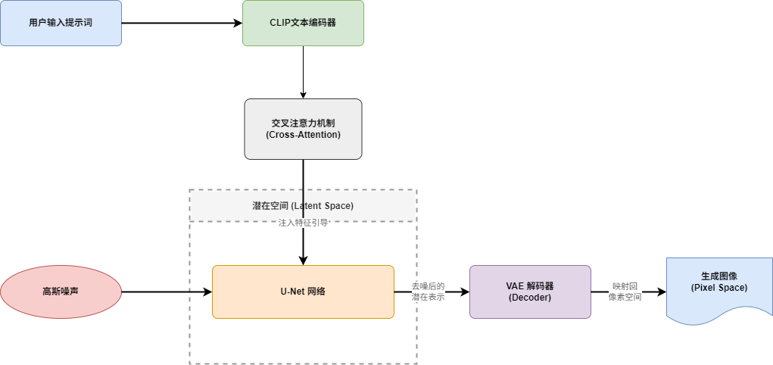
图2.1 潜在扩散模型架构图

2.2.2 Z-Image图片生成模型及其技术特性
为了契合低龄儿童对画面色彩、线条和角色亲和力的审美需求，系统在图像生成部分引入了Z-Image作为绘本插图生成的基础模型。Z-Image是由阿里通义团队研发的新一代文本到图像基础架构模型，相比传统Stable Diffusion系列模型，它采用Scalable Single-Stream DiT（S3-DiT）架构。S3-DiT不再像传统模型那样把文本token、视觉语义 token和VAE图像token分流处理，而是在序列层面把它们拼接起来，输入到一个统一的transformer流中。
在Single-Stream DiT架构中，文本Token、高级语义Token和图像Token被放置在统一的Transformer序列中进行建模。这样处理后，语言信息与视觉信息不再只是通过外部条件进行简单关联，而是在同一网络内部完成更深层的联合推理。对于绘本生成任务而言，这种结构有助于模型理解较复杂的中文场景描述，例如角色动作、环境氛围和画面构图之间的关系。

2.2.3 基于ComfyUI的图形化工作流
ComfyUI为Stable Diffusion提供了一种更加直观、灵活的方式来操作和管理生成的过程。在具体工作流中，一次完整的文生图过程通常依赖几个基础模块的协同运作。首先由模型加载节点读取基础模型权重，用户的文本提示词会被输入到CLIP文本编码器中转化为高维特征向量，文本通过交叉注意力机制注入到去噪网络中，进而引导潜在空间的图像生成方向，最后VAE解码节点则负责将潜在空间中的降维特征矩阵重新映射回像素空间，从而输出最终适合儿童阅读的高保真绘本插图。
去噪迭代在K采样器中完成，然后输出潜在空间图像。K采样器通过在潜在空间中逐步剔除噪声，使随机的高斯分布序列在文本条件的引导下向目标语义收敛。在实际应用中，采样步数（Steps）和引导系数（Classifier Free Guidance）是调节生成效果的两个主要变量：前者控制着去噪迭代的次数，决定了画面细节的丰富程度，后者则控制模型对提示词语义的遵循强度。
在儿童互动绘本的实际创作中，使用文本引导无法保证角色一致性，也无法控制角色的动作。这正是 ComfyUI 节点化架构的优势所在，系统可以非常便捷地在原有工作流中插入额外的控制模块，在此架构支持下，引入 ControlNet 节点成为了系统实现精准姿态控制的关键。ControlNet 的核心原理是在不改变原始预训练扩散模型权重的前提下，通过增加一个可训练的特征提取副本，将外部的空间结构信息注入到生成过程中。能够在原有大规模文生图扩散模型参数的基础上，引入额外的条件控制分支，使模型根据人体姿态、边缘图、深度图、语义分割图等空间条件生成图像^{[12]}。这种模块化的集成方式不仅降低了工程实现的复杂度，也为后续接入IP-Adapter等特征维持技术提供了理想的接口 。通过在工作流中串联视觉参考特征节点，系统得以在维持生成效率的同时，锁定绘本角色的面部和服装特征，从而构建起一个稳定且可控的交互式绘本插图生成工作流。

3 系统需求分析
需求分析处在软件开发流程的前端，把最初的业务想法转化为可以设计、实现和验证的系统要求。对于面向低龄儿童的软件系统来说，这一阶段尤其重要，因为儿童用户的理解能力、操作习惯和安全边界都不同于一般成人用户。本章围绕系统涉众、功能需求、非功能需求和用例模型展开分析，为后续架构设计和代码实现提供依据。

3.1 涉众调研

3.1.1 需求调研方法
系统需求的获取主要结合了竞品体验和情境观察。对现有儿童数字阅读产品的分析是一个起点，调研过程中选取了电子绘本App、有声故事机以及部分AI故事生成工具作为参照对象。可以看到，当前不少产品仍然以固定内容播放为主，只是在声音、动画或页面切换上对传统绘本进行了数字化增强。它们更接近数字化纸质书，儿童虽然可以观看和收听，但对故事走向的影响有限，交互能力并不突出。随着数字化技术的不断发展，儿童绘本已不再局限于传统的静态纸本阅读形式。
情境观察主要用于补充界面设计方面的需求。低龄儿童在使用平板电脑或触屏设备时，容易受到界面颜色、按钮大小和反馈速度的影响。观察中比较值得注意的是，儿童对大面积图像和明确按钮反应更快，而面对多级菜单、细小图标或长时间加载时，注意力下降明显，误触也会增多。这些现象说明，系统前端不宜采用复杂的页面层级，而应尽量使用大图块、短路径和及时反馈来降低操作难度。

3.1.2 核心涉众特征
经过分析，本系统具有较明显的双涉众特征。儿童是直接使用系统的人，他们参与主角创建、故事阅读和剧情选择。家长虽然不是主要阅读对象，却承担购买决策、使用引导和内容监管等角色。两类用户的需求并不完全一致，如果只考虑儿童兴趣，系统可能忽略安全边界；如果只考虑家长控制又容易削弱互动体验。
低龄儿童正处于认知能力快速发展的阶段。依据皮亚杰的认知发展阶段理论， 2～7岁的儿童形成了符号结构,动作内化了,出现了符号功能,能用符号进行简单的思维活动,但其思维还存有“自我中心”的局限性^{[13]}。相比大段文字，他们更容易通过图像、色彩和角色表情理解故事情节。因此系统不能将插图仅作为装饰元素，而应把画面作为核心信息载体。
儿童对互动反馈也较为敏感。单向播放式故事虽然可以短时间吸引注意，但很难让儿童持续产生参与感。系统如果允许儿童自定义主角形象，并在关键节点选择剧情走向，儿童会更容易把故事中的角色与自己建立联系。选择之后剧情发生变化，这种“自己影响了故事”的感受，是可交互绘本区别于传统电子绘本的重要特征。
与此同时，低龄儿童的精细操作能力仍在发展中。复杂拖拽、精确滑动或长文本输入对他们并不友好，尤其是在触屏设备上，小按钮和密集文字会显著增加误触概率。因此，前端交互应尽量保持扁平化，用大按钮、大图块和简短文本完成主要操作。系统不应要求儿童理解复杂设置，更不能把核心流程隐藏在多层菜单之后。
家长用户的关注点有所不同。对于生成式AI产品，家长最直接的顾虑通常不是生成效果是否足够新奇，而是内容是否安全。大模型可能出现“幻觉”和不可控输出，如果缺少明确的过滤与审核机制，儿童可能接触到涉暴、涉黄、恐怖惊吓或不适合模仿的内容。因此，系统需要在生成前约束、生成后审核和异常兜底等环节建立安全边界，让家长能够放心使用。

3.1.3 系统需求推导
从调研结果看，传统儿童绘本和初级AI故事产品主要存在几个比较集中的问题。内容固化是最直观的一点，故事通常按照固定文本和固定图片展开，难以根据儿童兴趣实时变化。交互感不足也比较明显，儿童更多是在观看或收听故事，而不是参与剧情建构。还有一个更实际的问题，部分接入通用大模型的产品缺少面向儿童的专门安全约束，生成内容的适龄性和稳定性难以完全保证。
从这些问题中推导出本系统的基本需求。系统首先需要支持个性化主角创建，让儿童在故事开始前就能建立角色代入感。而且剧情推进不能采用单一线性结构，应该允许儿童在关键节点做出选择，并由系统生成对应的分支内容。图像生成部分不仅要保证单页插图质量，还要尽量保持角色形象和画风连续。安全机制也必须贯穿整个生成链路，从输入、模型输出到最终展示都需要进行约束和检查。
基于上述分析，本系统采用以儿童为中心的设计（Child-Centered Design, CCD）思路。Druin在儿童技术设计研究中指出，儿童在技术产品设计过程中不仅可以作为最终使用者，还可以在不同阶段承担测试者、信息提供者和共同设计参与者等角色^{[14]}。因此，面向儿童的交互系统不应只从成人视角出发设定功能，而应充分考虑儿童的认知水平和操作能力。

3.2 系统用例建模
在用例建模时，从外部参与者的角度描述系统应当提供什么功能以及这些功能在如何实际使用。对于本系统而言，用例分析的重点不只是列出功能名称，还需要明确儿童、家长与后端AI服务之间的协作边界。前端用户负责发起故事创建、剧情选择和历史回溯等操作，后端模型服务则在用户操作之后完成文本生成、图像渲染和内容安全审核等任务。两部分共同构成系统的完整交互过程。
本系统的参与者可以划分为前端用户和后端模型服务层。前端用户主要包括儿童和家长，其中儿童直接参与绘本阅读和剧情选择，家长更多承担账号管理、故事创建辅助和内容监管角色。后端模型服务层并不是传统意义上的人类用户，但在用例模型中可以作为外部服务参与者处理，它包括大语言模型和文生图模型，分别承担剧情文本生成与绘本插图生成任务。
系统总体用例图用于展示用户与系统之间的功能边界。前端用户进入系统后，可以完成账号登录、创建个性化故事、定制主角形象、阅读动态剧情、选择剧情分支等操作。一次完整的使用流程通常从创建故事开始，随后系统根据用户设定生成初始剧情和插图，用户再通过选项推动故事继续发展。剧情并不是单线推进的，历史节点可以被重新打开，新的选择也会形成新的分支。用户创建故事时，系统需要保存绘本会话和主角设定；当用户选择剧情分支后，大语言模型根据当前上下文生成新的旁白、台词和候选选项；图像模型则根据场景提示生成对应插图。在内容正式展示前，安全审核模块还需要对生成文本进行适龄性检查。由此可见，用例图中的用户操作虽然表现为简单的点击和阅读，但背后实际关联了文本生成、图像生成、状态存储和安全控制等多个系统行为。系统用例图如图3.1所示。

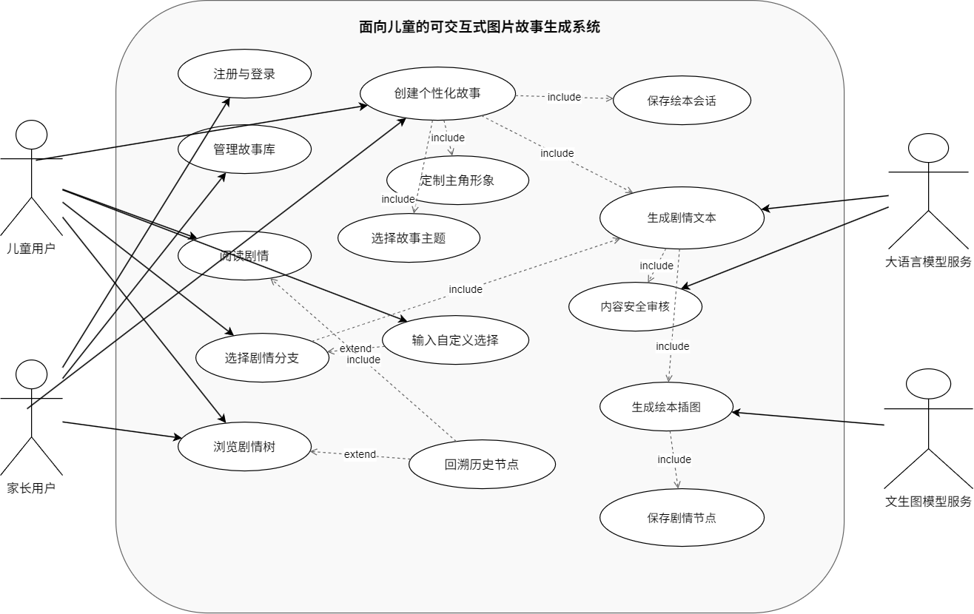
图3.1 系统用例图

3.3 核心功能需求分析
结合上文用例分析可以看出，本系统的设计并不仅仅是生成一段文本或生成一张插图，而是把角色设定、剧情推进、图像渲染和历史状态管理串联成一个连续的交互过程。前端基于Vue 3承担用户输入与页面展示，后端依托FastAPI和SQLite完成业务处理、绘本保存和调度模型。为了便于后续设计与实现，本节从角色与故事初始化、动态剧情流转以及剧情树状态管理三个方面展开需求分析。

3.3.1 个性化角色与故事基底设定
传统儿童读物中的主角通常由作者预先设定，儿童只能被动接受角色和故事背景。可交互式绘本要增强代入感，就需要在故事开始前给予用户一定的定制空间。系统应允许儿童或家长选择故事主题，并设定主角的基本外观特征，例如发型、服装、配饰、主色调和角色名称等。由于低龄儿童不适合进行复杂文本输入，前端界面更适合采用可视化点选组件，把原本抽象的角色描述转化为较直观的选择过程。
服务端在接收到故事初始化请求后会直接建立起一个新的绘本会话，并为该会话生成全局唯一的会话标识符。这个标识符用于区分不同用户、不同故事之间的数据边界。与此同时系统还要初始化剧情树的根节点，节点里保存故事主题、主角的基础设定以及最初的剧情状态。用户输入的自然语言角色特征不能只作为普通文本保存，还应被整理为结构化的角色约束卡，用于后续图像生成时反复注入固定角色信息。这样处理后，主角的发型、服装和配色等特征可以成为整本绘本的视觉锚点。

3.3.2 分支剧情生成
动态多轮剧情流转是系统区别于普通电子绘本的关键功能。用户在每个剧情节点做出的选择，都应该对后续故事产生实际影响，而不是只触发固定页面跳转。系统后端需要把当前分支的历史剧情上下文与用户本轮选择共同传递给大语言模型，使模型能够在已有叙事基础上继续生成合理内容。这里的上下文不宜简单堆叠整本故事，而应围绕当前分支进行组织，否则容易引入无关分支信息，影响模型判断。
文本生成部分需要满足结构化和适龄化两类要求。模型在导演（Director）角色下生成第三人称旁白、动作描述、场景提示词和后续分支选项；随后再由演员（Actor）角色生成主角的第一人称台词。旁白用于推动剧情，台词则增强角色代入感。所有关键文本应按照预设JSON结构返回，便于后端解析、校验和入库。由于系统面向儿童用户，生成内容还需要经过独立的安全检查，避免出现暴力、恐怖、成人化或其他不适宜元素。
图像生成任务与文本生成紧密相关。大语言模型输出的动作提示词和场景提示词，会与初始化阶段形成的角色约束卡共同组成绘图提示，随后交给文生图引擎生成当前页面插图。系统在这一过程中需要关注两类效果，一是图像内容要与当前剧情相匹配，二是同一会话内的主角形象不能出现明显视觉漂移。对于儿童绘本来说，“像不像同一个角色”会直接影响故事连续性，因此角色一致性应被作为图像生成模块的重要需求。

3.3.3 剧情节点状态记录
由于非线性叙事会不断衍生出新的剧情分支，系统需要拥有稳定的状态记录机制。每一次用户选择都会生成一个新的剧情节点，节点中不仅要保存旁白、主角台词和下一步选项，也要保存动作提示词、场景提示词和插图路径等信息。后端状态管理模块需要为每个节点记录parent_id和depth字段，其中parent_id用于指向父节点，depth表示当前节点在剧情树中的层级。依靠这两个字段，系统便能把那些分散的图文片段重新组装成完整的树状结构。
前端需要把后端返回的扁平节点列表解析为可视化的剧情树。用户在阅读过程中可以打开剧情树查看不同分支的形成过程，也可以点击任意历史节点恢复该节点对应的文本、插图和选项状态。恢复历史节点并不意味着覆盖原有分支，而是允许用户从该节点重新选择，继续生成新的平行剧情。这样一来，系统既保留了故事探索的自由度，也避免了线性阅读中“一次选择不可回退”的限制。
剧情树模块还承担上下文重建的作用。当用户从某个历史节点继续推进剧情时，系统需要沿着该节点的父节点链回溯，提取当前分支上的关键剧情，而不是把所有分支都传给模型。这样既能控制大语言模型的上下文长度，又能减少其他分支对当前剧情生成的干扰。对于多轮交互式绘本来说，剧情树不仅是前端展示组件，也是后端维持叙事连续性的基础数据结构。

3.4 非功能需求分析
核心业务流程之外，系统还需要满足性能、安全、易用和兼容等方面的约束。生成式AI系统与普通信息管理系统不同，它的响应速度会受到大语言模型推理和图像渲染过程影响，输出内容也具有一定不确定性。

3.4.1 响应效率要求
大语言模型推理和图像生成都属于耗时较长的任务。对于用户而言，等待时间并不只是一个后台性能指标，它会直接影响阅读连续性。普通剧情文本生成的响应时间应尽量控制在数秒范围内，保证用户选择分支后能够较快看到新的旁白、台词和选项。图像生成耗时通常更长，单张绘本插图的渲染时间可以适当放宽，但仍应控制在儿童可接受的等待范围内。
因此系统需要采用异步处理和分阶段反馈的方式降低感知延迟。文本内容可以优先返回给前端，让用户先进入下一页阅读；插图生成则在后台继续执行，完成后再更新页面图片。这样处理后，用户不必在空白界面上等待完整图文全部生成，阅读过程的中断感会相对减弱。前端也需要配合设计过渡状态。生成请求发出后，界面应展示明确的加载动画或提示信息，并在任务进行期间暂时锁定关键操作按钮，避免儿童连续点击导致重复提交。

3.4.2 儿童内容安全要求
面向儿童的生成内容必须具备更严格的安全边界。大语言模型虽然能够根据提示词生成温和、童趣的内容，但其输出仍然可能受到用户输入、上下文偏移或模型幻觉的影响，出现不适合儿童阅读的文本。Kasneci等人在关于大语言模型教育应用的研究中指出，大语言模型能够支持内容生成、个性化学习和互动式学习体验，但同时也存在输出偏差、误用风险、需要持续人工监督等问题^{[15]}。因此，系统不能只依靠模型自觉遵守提示词，而应建立多层次的内容安全机制。
事前约束通过系统提示词限定生成内容的风格和边界，要求模型避免暴力、血腥、恐怖惊吓、成人化表达、危险模仿等不适宜元素。对于用户自定义输入，也应尽量进行基础合法性检查，避免明显恶意或危险倾向的内容直接进入生成流程。这里不宜把安全责任完全推给后续审核，因为输入阶段的约束越清晰，后续生成越稳定。
事后审核则用于处理模型输出的不确定性。系统应引入独立的Critic安全审查模块，对旁白和主角台词进行儿童适宜性判断。当检测到暴力、恐怖、过度负面情绪或其他不适宜内容时，系统应阻断该轮结果进入展示流程，并触发重新生成回复。

3.4.3 易用性要求
低龄儿童通常使用平板电脑、家用大屏或普通浏览器访问系统，设备尺寸和操作方式存在差异。前端页面需要具备响应式布局能力，确保在不同屏幕下仍能正常显示故事文本、插图、选项按钮和剧情树组件。Chrome、Edge、Safari等主流浏览器应能够完成基本交互流程，不应依赖某一特定浏览器的非标准能力。
儿童用户不适合处理复杂设置和多层菜单，系统主流程应保持清晰，尽量围绕“创建故事、阅读页面、选择分支、查看剧情树”展开。按钮尺寸要足够大，文字说明要短，颜色和状态反馈要明显。对于家长用户，注册登录、故事管理和继续阅读等操作也应保持低门槛，避免额外配置影响实际使用。

3.5 设计目标归纳
通过前文分析可以看出，本系统的设计难点并不只是完成一次性的文本或图像生成，而是在儿童持续交互过程中维持故事、角色和内容安全的稳定性。面向儿童的可交互式绘本需要支持多轮选择、分支回溯和连续插图展示，因此系统设计需要重点解决以下几个问题。
一方面是文本生成，本文将重点考察多角色协同机制是否比单智能体生成更有利于维持主角设定和剧情连贯性。后续第4章将通过文本一致性实验，对比两种生成方式在多轮交互后的角色性格稳定性，并据此确定文本生成端的核心架构。
在图像生成方面，本文将重点比较不同角色一致性控制方案在生成效果、流程复杂度和交互效率上的差异。由于儿童互动绘本需要频繁生成新页面，图像方案不能只追求单张图片质量，还需要兼顾等待时间、中文提示词适配和系统集成成本。下面一章将围绕这些因素进行方案对比，并确定正式系统采用的图像生成流程。

4 模型评估与技术选型

4.1 文本生成模型的一致性评估
在交互式图文故事生成系统的设计中，大语言模型承担着核心的剧本与台词生成任务。然而，在多轮交互的长文本驱动下，通用大语言模型极易出现上下文遗忘与逻辑崩坏。为了科学确立最终的文本生成架构，本节首先针对多轮交互环境下的角色性格一致性问题展开实验评估，并以此作为系统技术选型的客观依据。

4.1.1 交互式绘本中的角色性格变化问题
在面向儿童的可交互式绘本中，维持主角设定的连续性是保障阅读沉浸感的核心前提。随着故事交互轮数的不断增加，大语言模型极易受到前文剧情内容的注意力劫持。模型往往会在后续对话中忽略主角初始设定的胆小或温柔特质，导致主角生成极其勇敢、好斗的突变台词。这种因长上下文干扰而引发的角色内在属性非预期变化被称为角色漂移（Character Drift）。对于认知发展阶段的儿童读者而言，角色性格的前后矛盾会严重破坏故事的逻辑连贯性与系统的教育意义。
Hatsuno等人在关于检测AI角色性格非预期变化的研究中指出，AI角色在背景与故事的更新过程中，其性格可能发生非预期的偏移，从而破坏内容场景的一致性^{[6]}。为了有效量化这一偏移，Hatsuno等人提出了基于大五人格的评测方法。本研究以此理论为基础，并针对交互式绘本的长上下文干扰问题进行了场景迁移，构建了基于特征向量空间距离与大模型零样本预测的双重评估框架。本实验设定了对照组（单智能体上下文直接生成）与实验组（本系统所采用的Director-Actor-Critic多智能体架构），以对比验证不同架构在维持性格一致性上的表现。

4.1.2 实验方案设计
为确保评估的严谨性，本研究参考了IPIP-NEO-120心理学量表^{[16]}，在测评过程中，系统强制模型以第一人称视角作答，并且禁止提及剧情中出现的具体道具词汇，防止角色回答受到剧情中的道具影响，确保提取的文本能纯粹反映角色的心理。实验首先获取系统在第0轮交互时的基准台词（$A_{0}$），随后经过10轮干扰剧情后，分别获取对照组与实验组生成的待测台词（$A_{n}$），以此作为后续评估的输入数据。
本实验以相同的主角初始设定、故事主题和用户选择路径作为控制变量，分别构造单智能体生成组和多角色协同生成组。对照组由单一大语言模型根据完整上下文直接生成下一页旁白、台词和选项。实验组采用Director-Actor-Critic流程。两组均在相同交互轮数下生成故事文本，并提取主角第一人称台词作为角色稳定性评估对象。这样设置可以尽量排除因为故事的主题和用户选择差异带来的影响，使比较重点集中在生成架构本身。

4.1.3 基于句向量相似度的稳定性分析
此方法通过将自然语言映射为高维特征空间中的连续向量，以计算基准状态与待测状态之间的语义距离。实验使用北京智源人工智能研究院开源的预训练中文句向量模型 bge-small-zh-v1.5进行文本向量化。对于基准台词$A_{0}$与待测台词$A_{n}$，其对应的特征向量分别记为$V_{A_{0}}$与$V_{A_{n}}$。性格的一致性可通过特征空间中两向量的余弦相似度进行量化，其数学表达公式如4.1所示。
$Sim(V_{A_{0}},V_{A_{n}})=cos⁡(θ)=\frac{V_{A_{0}}⋅V_{A_{n}}}{‖V_{A_{0}}‖‖V_{A_{n}}‖}$ （4.1）
该公式排除了文本长度的干扰，相似度越接近1，表明语义夹角越小，性格维持得越好；越接近0或负数，则表明性格发生了严重偏离。在具体提取主角台词时，为了防止剧情中具体的词汇对特征向量的余弦相似度计算产生干扰，实验在调用提取提示词时采取了严格的视角限制，要求模型剥离环境因素，只输出角色的心理活动。此外，考虑到大语言模型生成的随机性，单次评测难以反映架构的真实稳定性。系统分别进行了10次独立的长上下文剧情推演。在汇总所有测试数据后，通过计算余弦相似度的统计学分布，来综合评估两种方法在性格一致性上的差异。
从统计分布结果中可以观察到，在经历长上下文剧情干扰后，传统单智能体（对照组）的余弦相似度呈现出极度发散的态势，其相似度均值大幅衰减至 0.6 左右，且数据分布的方差极大。在本实验设定下，单智能体生成结果的相似度分布更分散，说明其在长上下文干扰下更容易出现角色语义偏移。相比之下，本系统所采用的多智能体协作架构（实验组），其句向量相似度中位数稳健回升至 0.75-0.8 的高分区，且箱体极其紧凑。实验结果表明，该机制在本实验设置下能够一定程度上缓解角色性格漂移，能够在数学特征空间内稳定角色的语义内核。以上实验结果的数据分布见下一页图4.1。
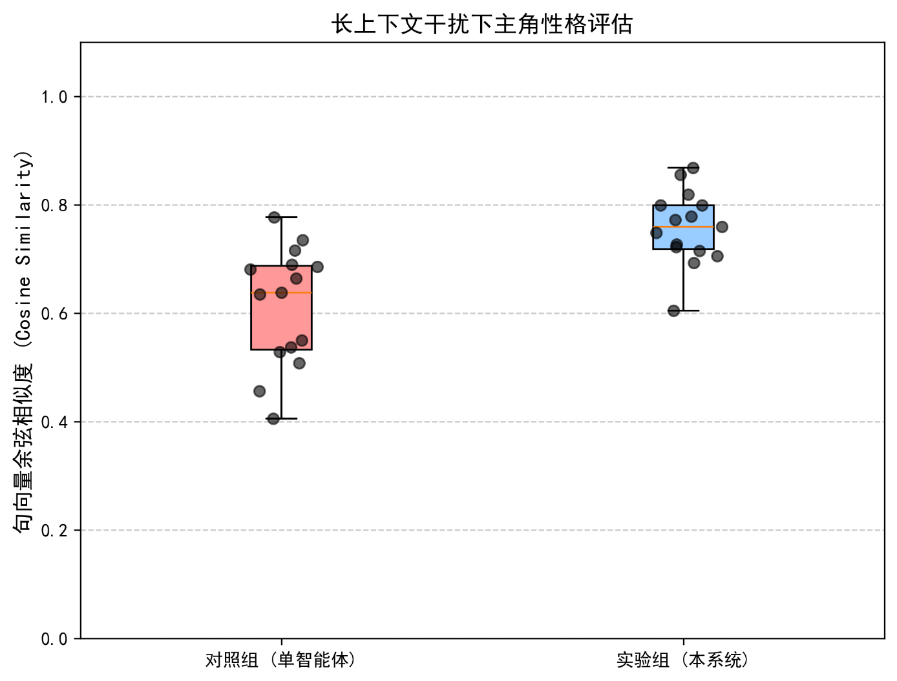
图4.1 长上下文干扰下主角性格评估箱线图

4.1.4 基于大语言模型裁判的分析
尽管基于特征向量相似度能够提供宏观的偏移距离，但无法具体解释性格发生变化的实际表现形态与内在语义方向。为此，本实验进一步引入基于大语言模型的零样本预测裁判法，该方法应用大语言模型计算交互式ai角色的个性变化。
参照相关研究的评估体系，裁判模型从两个维度进行量化：一是变化距离，在 0（毫无性格变化）到4（极端的性格变化）之间进行整数评定；二是变化方向，判定其为 +1（正向顺应）、-1（负向反转）或0（核心方向未变）。大语言模型裁判的定性打分结果如图4.2所示。

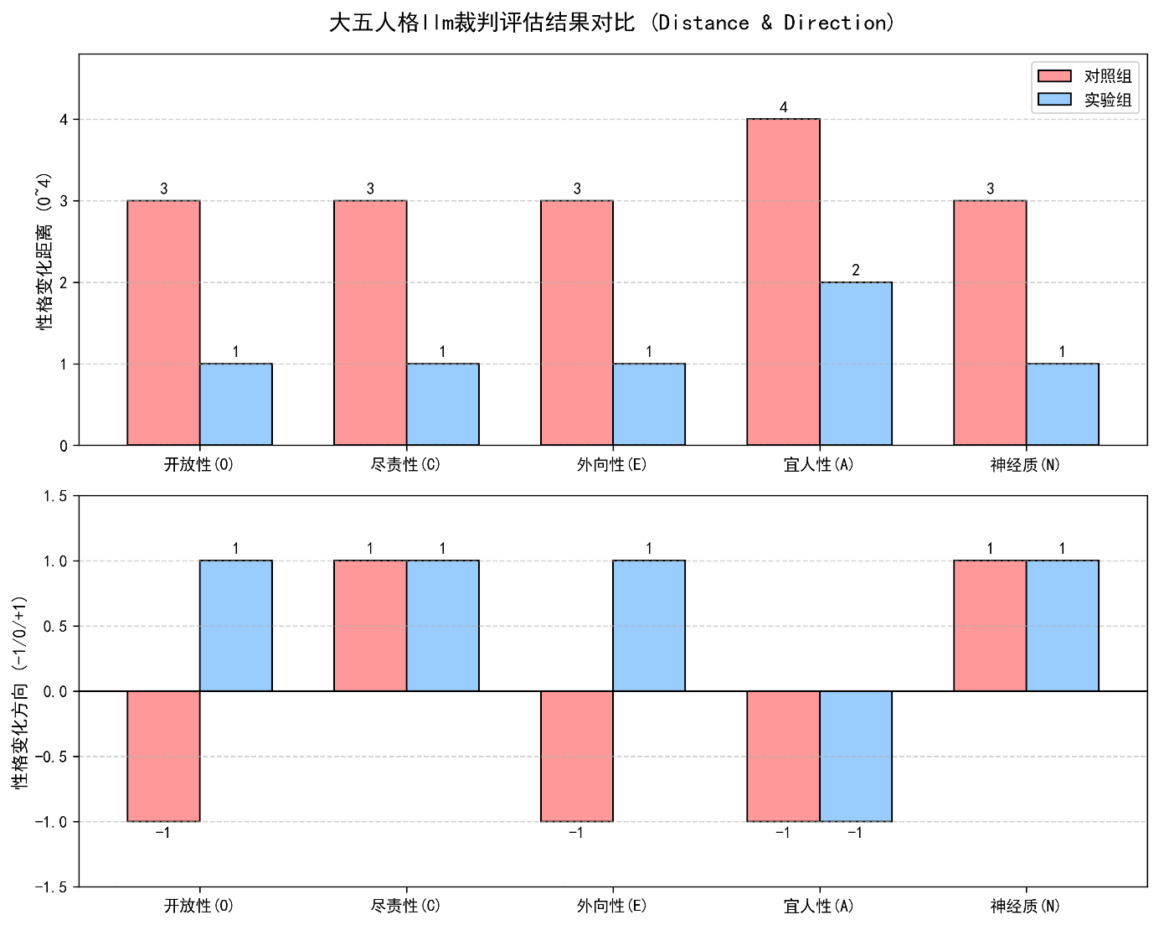
图4.2 裁判评估结果对比柱状图
从评估结果对比图中可以看出，单智能体生成方式在交互式绘本长上下文场景中稳定性相对不足，而多角色协同方式能够在一定程度上缓解角色设定改变的问题。相比单智能体生成，多智能体架构在角色一致性方面表现更稳定。基于以上的评估，本系统正式使用Director- Actor- Critic多智能体协作机制，作为文本生成端的核心架构。该结果说明任务拆分与审核反馈机制对提升生成角色一致性具有一定作用，但该方法仍依赖提示词约束，不能完全避免模型输出偏移。

4.2 AI绘本插图生成方案对比
在儿童互动绘本生成系统中，插图质量不仅体现在单张图片是否美观，还体现在多轮生成后主角形象是否仍然稳定。儿童在阅读过程中通常会把发型、服装、配饰和颜色等视觉特征作为识别主角的重要依据。如果每一页中的人物外貌变化较大，即使剧情文本保持连贯，读者也容易产生主角更换的错觉。因此，角色一致性是本系统图像生成方案选型时需要重点考察的指标。
围绕这一问题，本节选取两类具有代表性的技术路线进行对比。第一类是Stable Diffusion生态中的 IP-Adapter + ControlNet 工作流，它通过参考图像和姿态条件增强图像可控性。第二类是基于 ComfyUI 和 Z-Image 的特征约束方案，该方案不依赖参考图像注入，而是通过角色卡和提示词约束维持主角特征。两种方案在姿态控制和生成效率方面存在一些差异。

4.2.1 IP-Adapter + ControlNet 方案
IP-Adapter（Image Prompt Adapter）和 ControlNet 是 Stable Diffusion 生态中常见的图像控制技术。二者的控制重点不同，IP-Adapter 主要用于引入参考图像中的外观特征，ControlNet则用于约束人物姿态和画面结构。对于需要连续生成同一角色的绘本任务来说，这种组合能够在一定程度上缓解角色漂移问题。
该方案通常先生成一张主角定妆照，再通过IP-Adapter提取其中的视觉特征。后续生成每一页插图时，系统将定妆照作为参考图像，使模型尽量保留角色的发型、服装和面部风格。与此同时，ControlNet可以接收OpenPose骨骼图等结构化条件，用于控制角色动作，例如站立、挥手、坐下或侧身等姿态。与单纯依赖文本提示词相比，这种方式对人物外观和姿态的控制更直接。
在本系统的工作流中，IP-Adapter + ControlNet方案被设计为多阶段流程。系统先生成角色基础图，再生成或提取姿态控制图，最后将角色参考、姿态条件和场景提示词一起输入最终生成工作流。该流程能够获得较好的角色复刻效果，姿态控制也比较清晰，适合对画面可控性要求较高的离线创作场景。图4.3是此方案各个阶段的图。

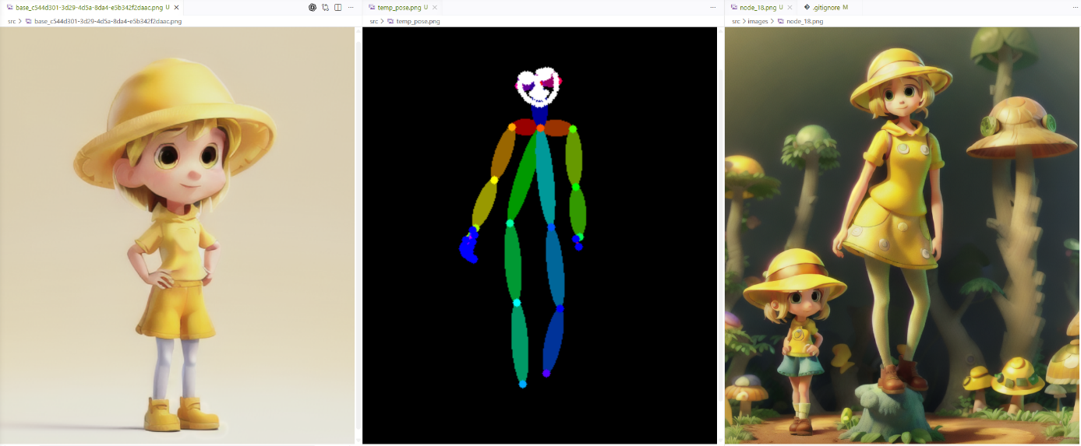
图4.3 IP-Adapter + ControlNet 方案
不过这一方案的工程代价也比较明显。它需要管理角色图、姿态图和最终插图等多个中间产物，任一阶段生成质量不稳定，都会影响后续结果。由于该路线依赖Stable Diffusion生态下的IP-Adapter和ControlNet权重，不同基础模型之间还存在兼容性限制。对于本系统后续采用的Z-Image工作流而言， IP-Adapter不能直接迁移使用，且生成图片的三个阶段耗时较长，这也是该方案未被选为正式路线的重要原因。

4.2.2 Z-Image + 角色卡方案
本系统图像生成流程采用Z-Image Turbo模型。由于系统中的动作描述、场景提示和角色特征主要由中文大语言模型生成，Z-Image 对中文提示词的支持能够减少翻译带来的语义损失。相比上一个方案使用Stable Diffusion，这一点更适合中文儿童绘本场景。由于Z-Image的底层架构与 SD1.5 或 SDXL 不同，传统IP-Adapter不能直接接入该工作流。为了解决角色一致性问题，本课题设计了角色卡机制。角色卡用于记录主角固定的视觉特征，包括身份、发型、服装、配饰、主色调和画风描述。每次生成新页面时，系统都会把角色卡与当前页的动作提示词、场景提示词拼接为完整绘图提示词，使模型在多轮生成中持续接收到同一套角色约束。
这种方案的优势在于流程比上一个方案更短，系统集成成本更低。它不需要额外生成定妆照和姿态图，也不需要维护多个图像输入文件。对于儿童交互式绘本系统，用户每做出一次选择，系统都要快速生成下一页内容，太长的工作流会增加等待时间。Z-Image +角色卡方案虽然在角色特征的细节上弱于IP-Adapter，但在中文提示词响应、生成效率和工程可维护性方面更符合本课题需求。图4.4是此方案的工作流程。

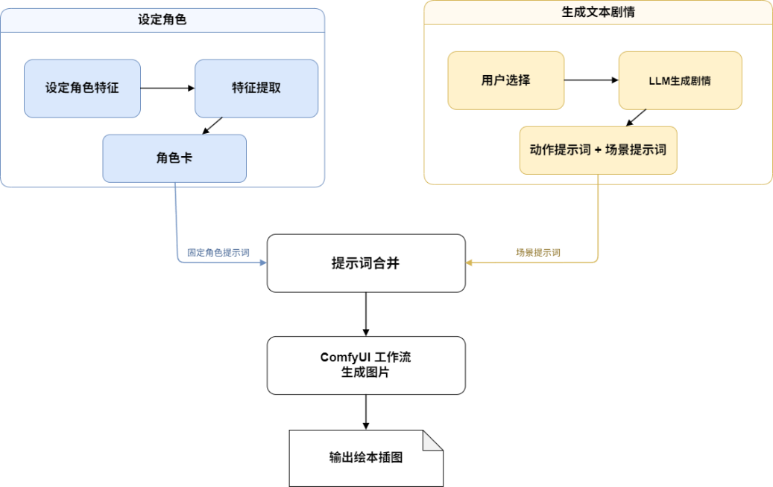
图4.4 Z-image生成图片流程
在确定使用基于 Z-Image 与角色卡的工作流程后，本系统进一步在 ComfyUI 中设计了两阶段采样流程，以兼顾图像生成速度和最终画面质量。该流程没有使用单个采样器一次完成全部去噪过程，而是将绘本页的潜在空间采样过程拆分为“初步构图”和“细节细化”两个阶段。
第一阶段采样器主要承担快速构图任务。该阶段从空白潜在图像出发，在较短的采样区间内完成画面主体、角色位置、基本姿态和场景布局的初步确定。工作流中使用dpmpp_3m_sde采样器和ddim_uniform调度器，采样范围设置为第 0 步至第 1 步。由于这一阶段更侧重于建立图像整体结构，因此可以为后续细化生成提供一个相对稳定的潜在空间基础。系统还会通过 VAE 对中间结果进行预览解码，便于在调试工作流时观察初步构图是否符合预期。
第二阶段采样器负责细节补充和画面质量提升。该阶段接收第一阶段输出的潜在图像作为输入，在已有构图基础上继续执行后续采样步骤，采样范围为第 1 步至第 10 步。此阶段工作流使用er_sde采样器和sgm_uniform调度器，进一步细化角色表情、服装轮廓、背景元素、光影层次和整体绘本质感。最终采样结果经过 VAE 解码后生成绘本页插图。如图4.5所示，左图为第一阶段快速构图输出主要体现画面的整体布局，右图是第二阶段输出，在原有构图基础上补充更多细节，使画面更接近最终绘本插图效果。

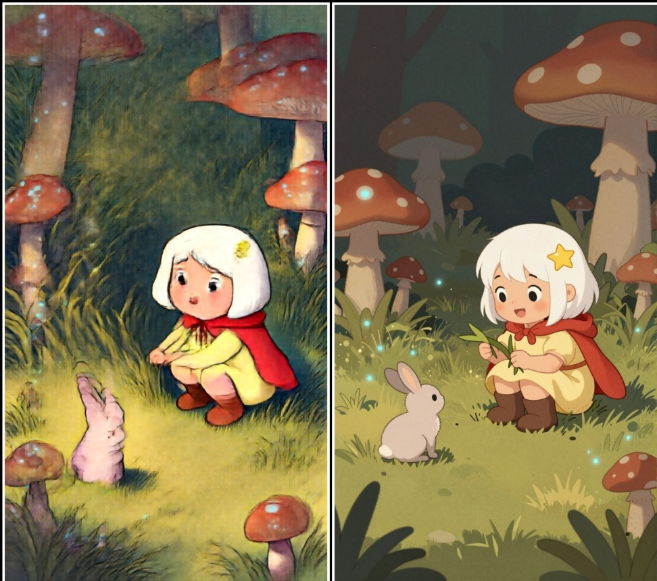
图4.5 双采样器效果图
K采样器是扩散模型推理阶段的重要组成部分，其主要作用是在文本条件引导下，对潜在空间中的噪声进行逐步去噪。采样器类型、采样步数、调度器和随机种子等参数都会影响最终图像的构图、细节和稳定性。相比一次性采样，两阶段采样可以将构图和细节完善分开处理。角色卡负责在语义层面约束主角特征，第一阶段采样负责形成基本画面结构，第二阶段采样负责补充细节和提升画面质感。通过这种组合，系统在不引入复杂参考图像控制模块的前提下，较好地平衡了生成效率和画面质量。
该方案也存在不足。由于角色一致性主要依赖文本约束，发卡位置、衣服褶皱、鞋子形状等细节仍可能在不同页面中发生变化。姿态控制也主要依赖自然语言描述，无法像ControlNet那样精确指定骨骼角度。但从本课题的原型系统目标来看，这些缺陷可以接受。系统更关注儿童交互过程中的连续阅读体验，而不是完全控制生成的图像和动作。

4.2.3 方案对比
两类方案的差异主要体现在角色一致性、姿态控制、中文支持、生成效率和系统集成成本几个方面。IP-Adapter + ControlNet 依赖参考图像和姿态控制图，在角色复刻和动作控制上更强，但流程复杂，中间产物多，对模型生态依赖较重。Z-Image + 角色卡方案则以中文提示词和结构化角色约束为核心，控制精度略低，但生成链路更短，更适合本课题的在线交互场景。表4.1总结了两种方案的区别。

表4.1 方案对比
对比维度 | IP-Adapter + ControlNet | Z-Image + 角色卡
角色一致性 | 较强，依赖参考图像 | 中等偏强，依赖角色卡提示词
姿态控制 | 较精确，可使用OpenPose约束 | 较弱，主要依靠动作描述
中文提示词支持 | 以英文提示词为主 | 更适合中文提示词输入
工作流复杂度 | 多阶段流程，中间产物较多 | 单条主流程，后端集成更简单
生成效率 | 较慢，适合离线精细生成 | 较快，更适合交互式生成
适用场景 | 角色复刻和姿态控制要求高的任务 | 中文互动绘本的连续页面生成

综合比较后，本课题最终选择 Z-Image + 角色卡作为正式图像生成方案，因为它更符合系统的主要目标。儿童互动绘本需要频繁生成新页面，用户等待时间不能过长，中文剧情提示也需要被图像模型较好理解。在这些约束下，Z-Image + 角色卡方案在实际工程中更容易形成稳定闭环。

5 系统设计
基于前文对文本生成和图像生成方案的分析，本系统最终采用多智能体文本生成机制与Z-Image + 角色卡图像生成方案，构建面向儿童的可交互式图片故事生成系统。系统需要完成的不只是单次图文生成，而是围绕用户选择持续推进剧情，并在多轮交互中保存故事状态、维持角色形象和控制内容安全。

5.1 架构设计
本系统采用前后端分离架构。前端负责用户交互和绘本内容展示，后端负责业务流程控制、数据读写还有模型调用，数据库与本地文件系统负责保存故事状态和生成结果。整体上，系统可以划分为表现层、业务服务层、AI生成层和数据存储层四个部分。
表现层面向儿童及其家长用户，主要由Vue 3单页应用构成。用户可以在前端完成登录、创建故事、设定主角、选择故事主题、阅读剧情、点击分支选项和查看剧情树等操作。前端并不直接处理复杂的生成逻辑，而是把用户选择整理为请求发送给后端，再将后端返回的文本和插图渲染到页面中。由于系统面向低龄儿童，界面交互需要尽量保持直观，减少复杂跳转，并通过明显的按钮、加载提示和状态反馈降低使用门槛。
业务服务层由FastAPI后端实现，它一方面接收来自前端的请求，完成用户身份校验、故事创建、故事列表查询、剧情节点管理和图片状态更新；另一方面负责组织AI生成流程，将用户选择、主角设定和历史剧情整理后传递给对应的生成模块。对于每一次剧情推进，后端都会先确认当前故事和剧情节点的有效性，再沿当前节点回溯分支历史，形成适合大语言模型使用的上下文。生成结果通过审核后写入数据库，成为新的剧情节点。
AI生成层包含文本生成模块和图像生成模块。文本生成模块负责根据当前剧情上下文和用户选择生成下一页绘本内容，包括旁白、主角台词、场景描述、动作提示词和后续选项。为了提高生成内容的可控性，系统采用Director、Actor、Critic三角色协作方式：Director负责组织剧情结构，Actor生成符合儿童视角的主角台词，Critic对生成内容进行儿童适宜性检查。图像生成模块则基于Z-Image + 角色卡方案，将主角特征和当前剧情场景组合为图像提示词，并通过ComfyUI工作流生成对应插图。
数据存储层用于支撑多轮交互和剧情回溯。系统使用SQLite保存用户、故事会话和剧情节点等结构化数据，使用本地输出目录保存生成的绘本插图。每本绘本对应一个独立会话，剧情内容以节点形式保存，节点之间通过父节点关系形成树状结构。这样设计后，用户不仅可以继续当前剧情，也可以返回任意历史节点重新选择，从而生成新的分支故事。图片文件与剧情节点通过路径关联，使前端能够根据节点状态加载对应插图。
用户在前端完成选择后，请求先进入业务服务层，后端根据当前节点重建故事上下文，并调用AI生成层生成新剧情和插图；生成结果随后被写入数据存储层；前端再读取并展示新的绘本页面。这个流程将“用户选择—剧情生成—图片生成—状态保存—页面展示”连接成一个闭环，使系统能够支持连续、多分支的互动绘本创作。图5.1是上述系统架构图。

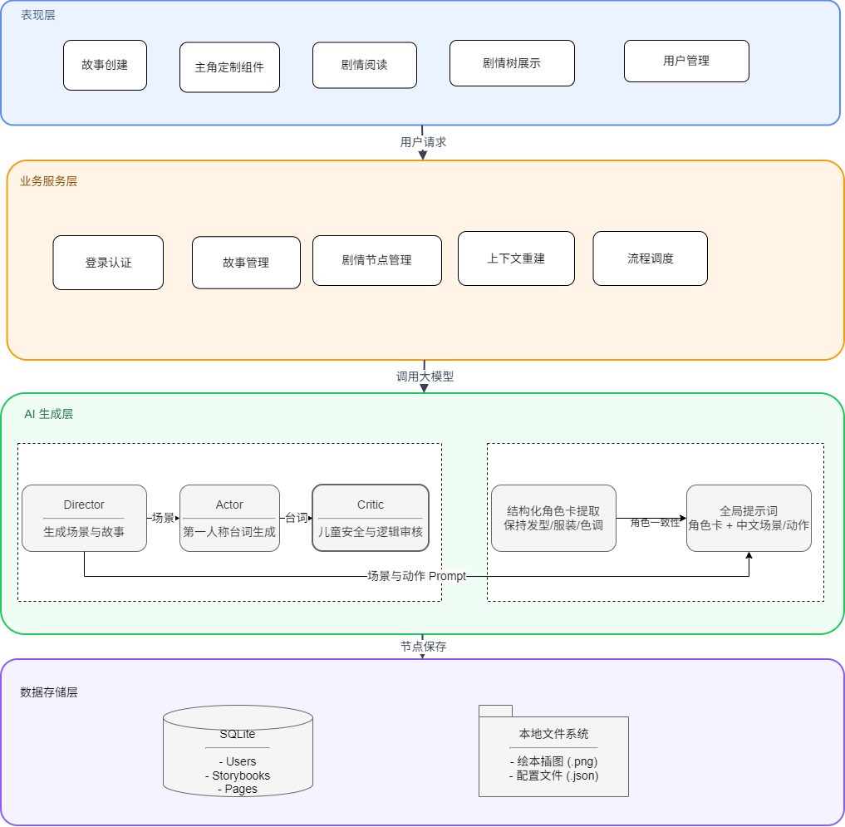
图5.1 系统架构图

5.2 核心业务流程设计
在总体架构基础上，系统的核心业务流程主要围绕互动绘本的生成和推进展开。与普通图文生成系统不同，本系统不是一次性生成完整故事，而是根据用户选择逐步扩展剧情，并在每一轮交互后保存新的剧情节点。因此系统流程需要同时处理剧情生成、内容审核、图像渲染、节点保存和分支回溯等任务。
从整体上看，系统业务流程可以分为三个关键部分：一是基于多智能体协作的剧本生成流程，用于保证文本内容的连贯性和儿童适宜性；二是基于树形结构的剧情分支管理流程，用于支持用户从任意历史节点继续创作；三是文本与图像分阶段生成流程，用于降低用户等待感并提高交互流畅度。

5.2.1 多智能体剧本生成流程
儿童互动绘本的文本生成不仅要求故事有趣，还要求语言适龄、情节温和，并且能够为后续插图生成提供清晰的场景描述。如果仅使用单一提示词让大语言模型一次性完成旁白、台词、选项和审核任务，模型容易出现输出格式不稳定、剧情跳跃或安全约束不足等问题。为此，设计系统时在文本生成环节采用Director、Actor、Critic三角色协作机制，将剧情构思、角色表达和内容审核拆分为独立的步骤。
Director负责生成下一页绘本的主要剧情内容。它根据主角设定、当前分支的历史剧情和用户本轮选择，生成旁白、场景描述、动作提示词以及后续选项。Director的输出不仅服务于前端阅读展示，也为图像生成模块提供基础提示词。因此，Director需要在故事性和画面感之间取得平衡。旁白要适合儿童阅读，场景和动作描述则要清晰，便于图像模型理解。
Actor负责补充主角的第一人称台词。将台词生成单独拆出，是为了让系统更好地控制角色语气，使主角表达更接近儿童语言，而不是让旁白和台词都呈现同一种叙述风格。Actor根据Director生成的场景和旁白，输出一句简短、积极、符合儿童视角的台词，从而增强绘本的互动感和代入感。
Critic负责对生成内容进行儿童适宜性审核。它会检查旁白和台词中是否存在暴力、恐怖、成人化、危险模仿或其他不适合儿童阅读的内容。
如果Critic审核通过，系统将该轮结果写入数据库；如果审核未通过，系统不会直接中断服务抛出异常，而是拦截此次输出，提取Critic给出的具体驳回原因，例如“存在尖锐物品描述，具有危险倾向”，并将其作为反馈提示追加到上下文中。Director将会根据评价重新生成文本。为了防止陷入循环，系统设置了最大重试次数。通过这种审核与重试机制，系统能够在一定程度上降低生成式AI输出不适宜内容的风险。
三角色协作流程使文本生成过程更加可控。Director关注剧情推进，Actor关注主角表达，Critic关注内容安全。相比把所有任务交给单次模型调用，这种方式虽然增加了一定调用次数，但更适合儿童内容生成场景，也便于后续单独调整某一环节的提示词或模型配置。图5.2为带有自省与反馈机制的角色协作流程图。

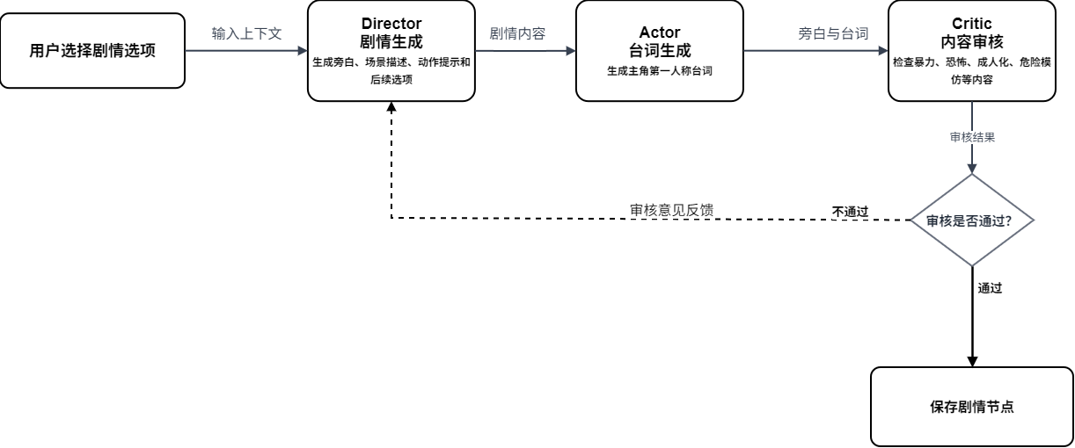
图5.2 角色协作流程图

5.2.2 剧情树分支管理
互动绘本与线性故事的主要区别在于，用户每一次选择都会影响后续剧情走向。如果系统只保存一条线性的故事记录，用户就无法返回历史节点重新选择，也无法比较不同分支的发展。因此，本系统采用剧情树结构管理绘本内容，每一个剧情节点对应一页绘本，节点之间通过父子关系连接。根节点表示故事开始页，后续节点表示用户在某一页做出选择后生成的新内容。每个节点都会记录自身所属故事、父节点、节点深度、用户选择、旁白、台词、图像提示词和图片路径等信息。当用户从当前节点继续选择时，系统会创建一个新的子节点；当用户返回历史节点重新选择时，系统不会覆盖原有剧情，而是在该历史节点下生成新的分支。
剧情树结构还用于支持上下文重建。大语言模型在生成下一页内容时，需要知道当前分支之前发生了什么，但不应该读取其他无关分支的内容。否则模型会把不同分支的事件混在一起，导致剧情混乱。因此系统在生成新剧情前，会从当前节点沿父节点方向回溯到根节点，只提取当前分支上的历史内容，形成本轮生成所需的剧情记忆。
考虑到模型上下文长度有限，系统不会把全部历史节点传入模型。对于较长的故事分支，系统会保留故事初始设定和最近若干轮关键剧情，从而在控制输入长度的同时维持基本连贯性。这种当前分支回溯和简化记忆的方式，既避免了无关分支干扰，也降低了模型输入过长带来的成本和不稳定性。前端剧情树展示则负责把后端返回的节点列表转化为可视化结构。用户可以在界面中查看故事分支关系，点击历史节点后恢复该节点的旁白、台词、插图和选项，并从该节点继续生成新的分支。
在前端展示与交互层面，系统需要将数据库中扁平的节点记录还原为可视化结构。后端查询某本绘本的时间线时，返回该绘本下的全部节点列表 。由于前端展示剧情树时需要知道每个节点的子节点集合，系统采用哈希映射的方式完成扁平数据到树形结构的转换 。程序先遍历节点列表，以节点编号为键建立映射表，并为每个节点初始化一个包含子节点的数组。随后再次遍历节点列表，根据parent_id将当前节点挂载到对应父节点的数组中。如果节点的parent_id为0，则将其识别为根节点。该过程仅需对节点列表进行两次遍历，能够在故事节点数量增加时保持稳定的处理效率。完成树形结构转换后，前端通过递归组件对剧情树进行展示。每个剧情节点以卡片形式呈现，包含插图缩略图和旁白摘要。当前所在节点会在界面中高亮显示。用户点击任意历史节点时，系统会根据映射关系恢复该节点对应的旁白、台词、图片和选项，允许用户从该节点继续生成新的分支路线。这一过程对节点列表做两次遍历，时间复杂度为$O(n)$，在剧情节点数量增加时，该方法仍能保持线性增长的处理开销。如下为对应的代码：
let treeMap = {};
let rootNode = null;
data.nodes.forEach(node => {
node.children = [];
treeMap[node.id] = node;
});
data.nodes.forEach(node => {
if (node.parent_id === 0) {
rootNode = node;
} else if (treeMap[node.parent_id]) {
treeMap[node.parent_id].children.push(node);
}
});
timelineTree.value = rootNode;

5.2.3 文本与图像分阶段生成
在用户体验上，文本生成和图像生成的耗时并不相同。通常情况下，大语言模型生成一页剧情所需时间相对较短，而图像模型生成绘本插图所需时间更长。如果系统等待文本和图片全部生成完成后才更新页面，用户会长时间停留在加载状态，影响互动体验。因此，本系统采用文本优先、图像随后的分阶段生成流程。
当用户创建新故事或点击剧情选项后，前端首先向后端提交当前选择。后端根据当前故事状态重建上下文，并调用文本生成模块生成旁白、主角台词和后续选项。文本内容通过审核后会被写入数据库，并立即返回给前端。前端收到文本后先更新绘本页面，使用户可以开始阅读当前剧情，而不是等待插图生成完成。
在文本返回之后，系统再启动对应的图像生成流程。图像生成模块会读取当前剧情节点中的场景和动作提示词，并结合该故事的角色卡生成完整绘图提示。随后系统通过 ComfyUI调用Z-Image工作流生成插图。图片生成完成后，后端将图片文件保存到本地输出目录，并把图片路径更新到对应剧情节点中。前端再加载该路径，将占位图或加载状态替换为正式插图。
这种分阶段流程将用户等待拆分为两个部分：先完成文本阅读所需的基本内容，再补充视觉画面。虽然图像生成的总耗时并没有减少，但用户可以更早看到故事文本，感知上的等待时间更短。同时，前端在图像生成期间可以锁定继续选择按钮，避免同一节点重复提交，保证剧情树结构的稳定性。故事初始化和剧情推进都遵循这一思路。初始化时，系统先创建新的故事会话和根节点，再生成第一页文本和图片；剧情推进时，系统根据父节点和用户选择生成新的子节点，再为该节点补充插图。无论是根节点还是分支节点，系统都采用相同的保存方式，使故事内容和图片资源能够统一管理。图5.3为系统活动图。

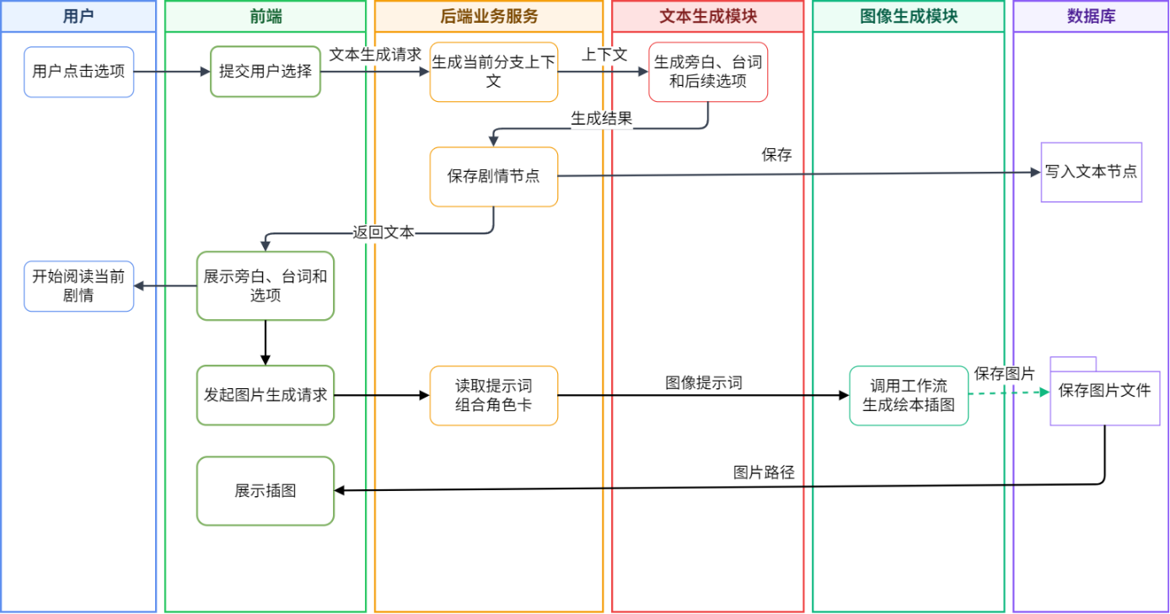
图5.3 文本分阶段活动图

5.3 数据库设计
本系统需要持久保存用户信息、绘本会话、剧情节点和图片路径等数据。考虑到系统的轻量化需求与部署便捷性，后端采用SQLite作为关系型数据库。SQLite不需要独立的数据库服务进程。同时关系型表结构也适合描述用户、绘本和剧情节点之间的层次关系。
系统数据库围绕“用户-绘本-剧情节点”三类核心对象设计。用户用于区分不同创作者，绘本用于保存一次完整的故事会话，剧情节点则表示绘本中的每一页内容。三者之间形成清晰的层级关系：一个用户可以创建多本绘本，一本绘本可以包含多个剧情节点，而剧情节点之间又通过父子关系构成剧情树。
用户是绘本数据的归属主体。users表不仅记录了用户的基本信息，出于安全考虑，系统对用户密码进行了哈希加密存储。每本创建的绘本在storybooks表中对应一条会话记录，包含该故事的唯一session_id、故事主题以及提取后的主角特征卡约束。storybooks 表通过user_id外键与用户表建立一对多关联。系统在查询故事库、继续生成剧情或执行删除操作时，均通过当前登录的鉴权令牌过滤所属user_id，从而实现多用户环境下的数据安全隔离。同时，数据库在表结构上设置了级联删除约束，当用户注销或主动删除某本绘本时，其关联的底层节点也会被一并清理，避免产生冗余的孤儿数据。。
绘本与剧情节点之间同样是一对多关系，一本绘本的全部页面均存储在pages表中，并通过session_id归属于特定绘本。剧情节点的组织方式是本系统数据库设计的核心难点。由于互动绘本并非单线推进，而是允许用户返回历史页面重新选择，因此系统摒弃了传统的线性页码结构，采用基于父节点引用的树状关系来存储。
在pages表中，parent_id字段记录当前节点由哪个前置节点生成，depth字段标识其在整棵剧情树中的层级深度。根节点的parent_id设定为 0，代表故事的开端；其余子节点的parent_id则指向其上一页的节点ID。此外，为了与前文的多智能体 AI 生成链路无缝对接，pages 表中详细划分了多个业务字段：包括旁白内容narrator_text、主角台词actor_dialogue、以及最终生成的本地图片路径image_url。图5.4是数据库设计的er图。

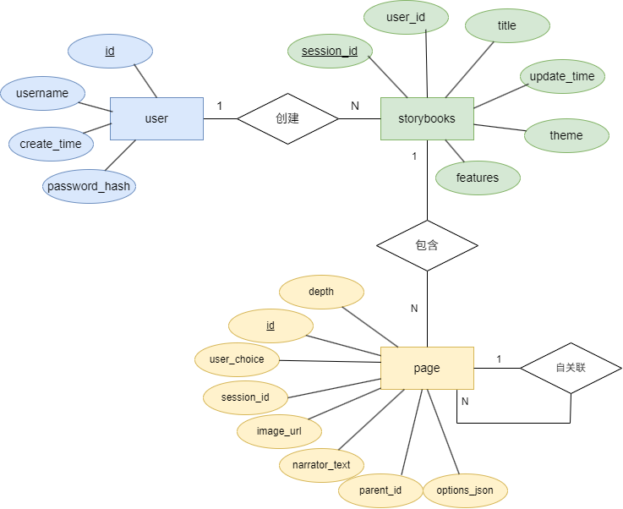
图5.4 ER图
当用户在当前页面选择一个选项时，系统会在pages表中新增一条记录，并将该记录的parent_id设置为当前页面的节点编号。如果用户从某个历史节点重新选择，系统不会修改原有分支，而是在该历史节点下继续插入新的子节点。这样一来，同一个父节点可以拥有多个子节点，每个子节点代表一次不同选择产生的剧情走向。数据库中并不需要额外建立剧情树表，仅依靠parent_id和depth就可以还原整棵树。
一本绘本的根节点编号为1。系统生成节点2，并记录parent_id=1、depth=1；如果用户返回根节点选择“沿着小河走”，系统会生成节点3，同样记录 parent_id=1、depth=1。此时节点2和节点3就构成了根节点下的两个分支。用户继续从节点2推进剧情时，系统会生成节点4，并记录parent_id=2、depth=2。通过这种方式，数据库中的扁平记录就可以表达树状故事结构。例如图5.5。

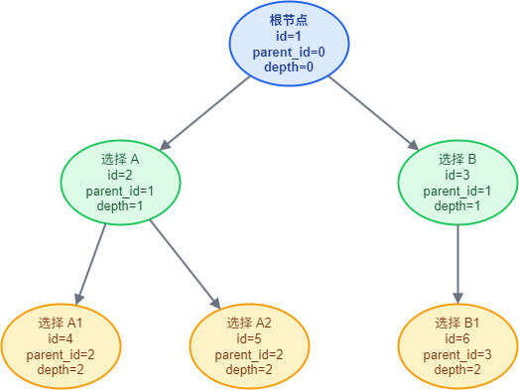
图5.5 剧情树存储

6 系统实现与测试
本章主要从用户界面、故事生成、图像生成和剧情树交互几个方面展示系统运行过程，相关截图用于说明系统的实际使用流程。并且对系统进行测试。

6.1 前端页面实现
系统前端设计时围绕儿童互动绘本使用场景，整体流程从用户登录开始，依次经过故事库管理、主角设定、故事创建、剧情阅读和剧情树回溯等环节。前端页面采用单页应用形式，不同功能界面通过状态切换完成展示，减少复杂页面跳转。
在交互设计上，系统尽量使用较大的按钮、明确的颜色区分和简洁的输入方式，使用户能够更直观地完成操作。对于需要等待AI生成的环节，前端会显示加载状态，并在生成过程中限制重复点击，避免因为多次提交导致剧情节点混乱。

6.1.1 登录页与故事库
用户首次进入系统时，会看到登录与注册界面。系统提供用户名和密码输入框，用户可以选择注册新账号或使用已有账号登录。注册成功或登录成功后，前端会保存后端返回的登录凭证，并在后续请求中携带该凭证，用于区分不同用户的数据。图6.1为系统的登录和注册页面。

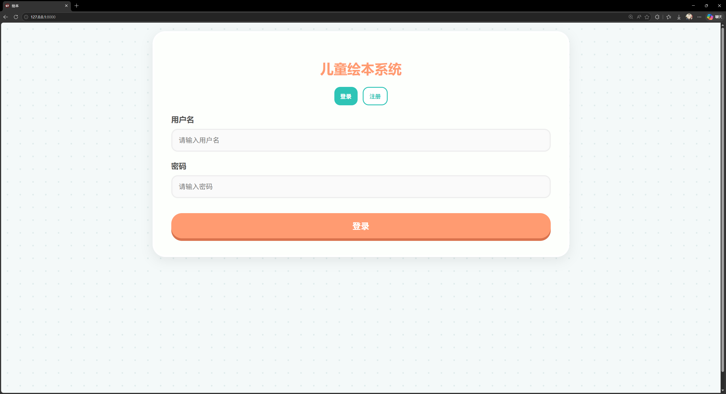
图6.1 登录页面
登录后，系统进入故事库界面。故事库用于展示当前用户创建的绘本列表，每个绘本条目包含标题、主题、节点数量和更新时间等信息。用户可以从故事库中进入已有绘本继续创作，也可以删除不再需要的绘本。通过这种方式，系统实现了多用户下的绘本数据隔离，每个用户只能查看和管理自己的故事内容。图6.2为登录后管理生成的绘本故事页面。

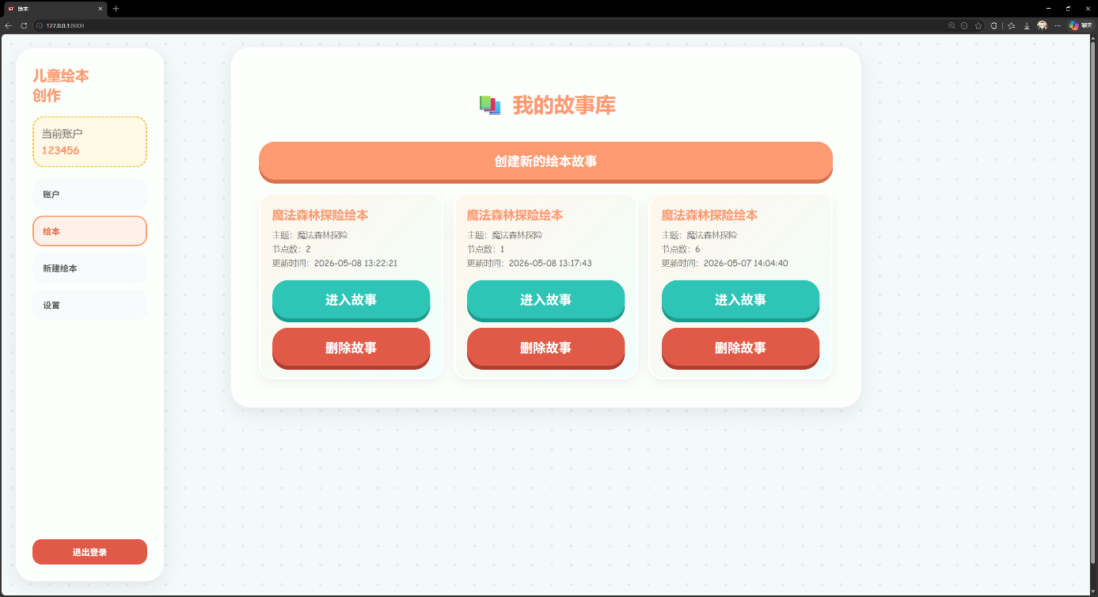
图6.2 故事库页面

6.1.2 主角设定页面
创建新绘本时，用户需要先完成主角设定和故事主题选择。为了降低输入难度，系统没有要求用户直接编写复杂的角色描述，而是提供了可选择的主角定制组件。用户可以从身份、发型、服装、配饰、主色调和画风等维度选择角色特征，系统会自动将这些选项组合成完整的主角描述。
主角特征描述会作为后续文本生成和图像生成的重要输入。一方面，大语言模型可以根据主角设定生成更贴合角色的剧情；另一方面，图像生成模块可以根据这些特征构建角色卡，从而在多页插图中尽量保持主角外观一致。
完成主角设定后，用户可以选择故事主题并填写故事标题。点击开始按钮后，前端将主角特征、故事主题和标题提交给后端。后端创建新的绘本会话，并生成故事的根节点内容。前端收到返回结果后，进入绘本阅读界面。图6.3为创建新绘本页面。

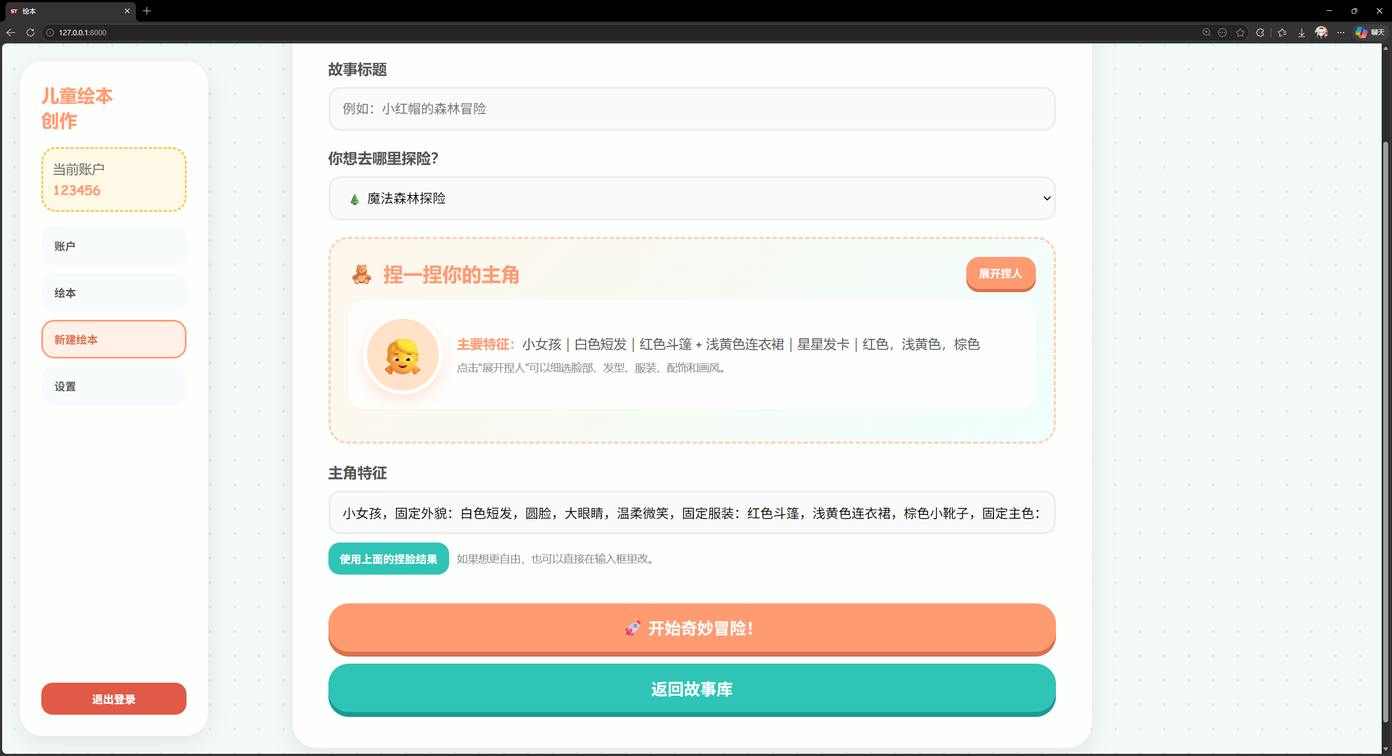
图6.3 主角设定页面

6.1.3 绘本阅读页面
绘本阅读界面是用户与系统直接进行的页面。界面中主要包含插图展示区、旁白文本区、主角台词区和选项操作区。旁白用于描述当前剧情，主角台词用于增强代入感，选项按钮则用于引导用户继续推进故事。当用户点击某个选项后，前端会将当前故事编号、当前节点编号和用户选择提交给后端。后端根据当前分支的历史剧情生成下一页内容，并将新的旁白、台词和选项返回给前端。前端优先展示文本内容，同时显示图片生成中的加载状态。待插图生成完成后，页面会更新为对应的绘本图片。
系统还提供自定义输入功能。用户除了点击系统给出的选项，也可以输入自己想要的剧情方向。后端会将该输入作为用户选择参与下一轮剧情生成，从而自由决定故事的下一步发展。图6.4为阅读绘本页面。

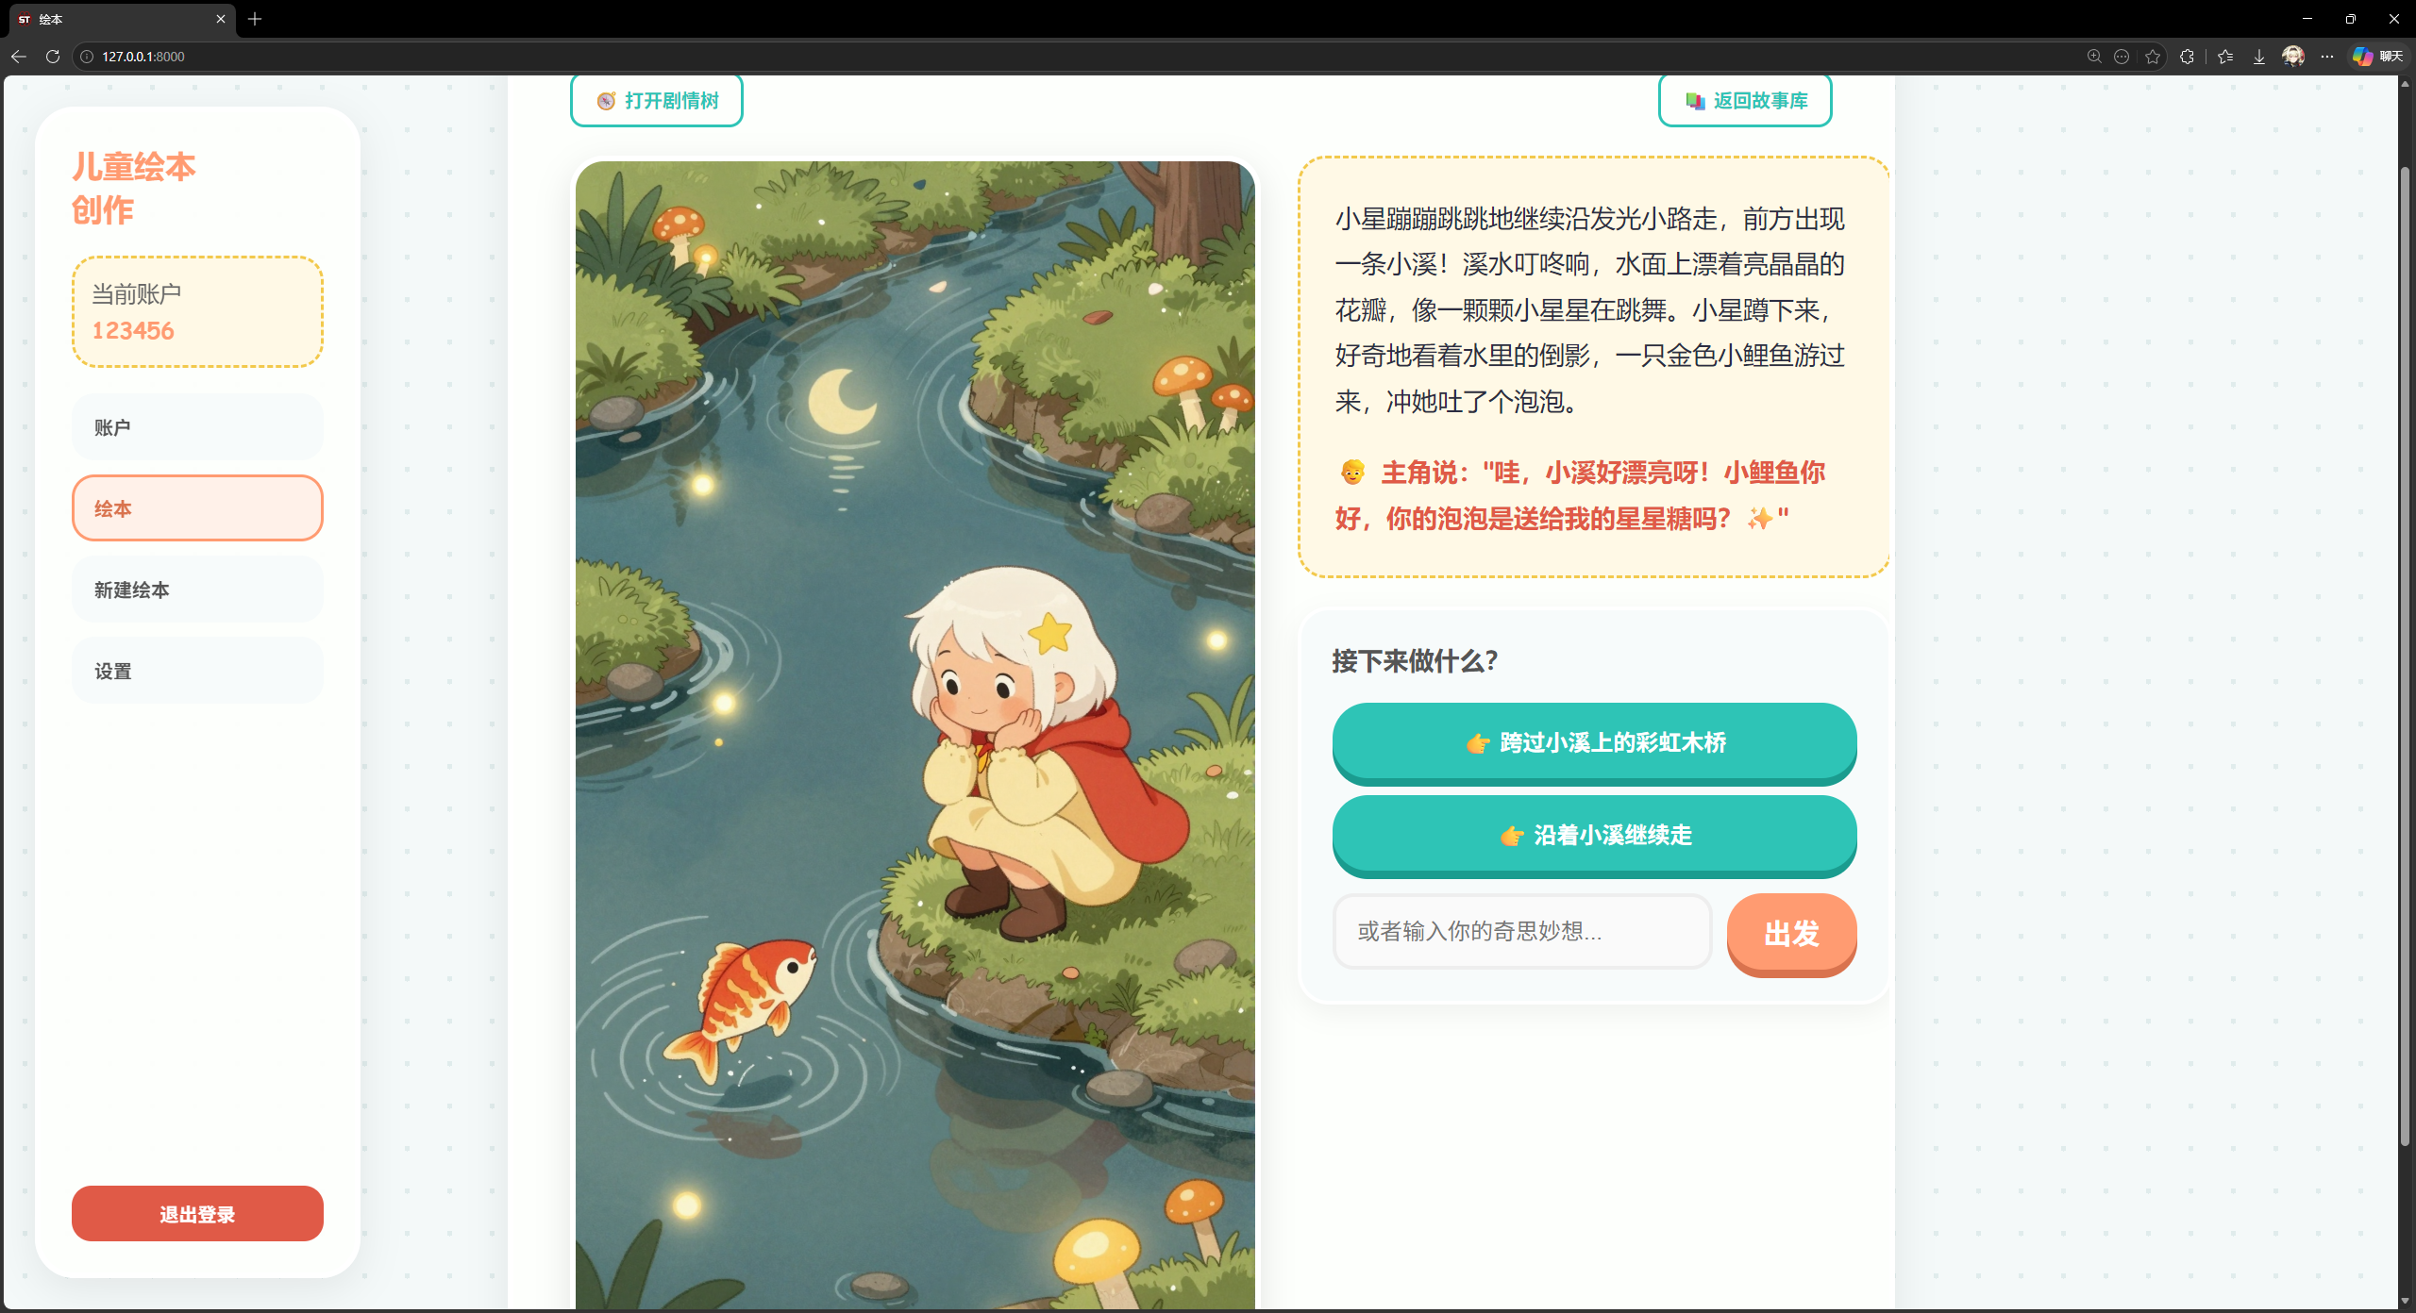
图6.4 绘本阅读页面

6.1.4 剧情树页面
为了体现互动绘本的分支特性，系统实现了剧情树展示功能。用户点击剧情树按钮后，可以查看当前绘本已经生成的全部剧情节点。前端根据后端返回的节点列表，将扁平数据整理为树状结构，并以节点卡片的形式展示不同分支之间的关系。
每个剧情节点对应绘本中的一页内容，节点中保存了用户选择、旁白摘要和插图缩略图等信息。当前所在节点会在界面中高亮显示，便于用户确认自己所处的故事位置。用户点击任意历史节点后，系统会恢复该节点对应内容。
剧情树回溯功能使用户可以从历史节点重新进行故事，而不会覆盖原有分支。新的选择会在该历史节点下生成新的子节点，从而形成新的故事路线。这一功能与数据库中的parent_id设计相对应，图6.5 为查看当前绘本的剧情树页面。

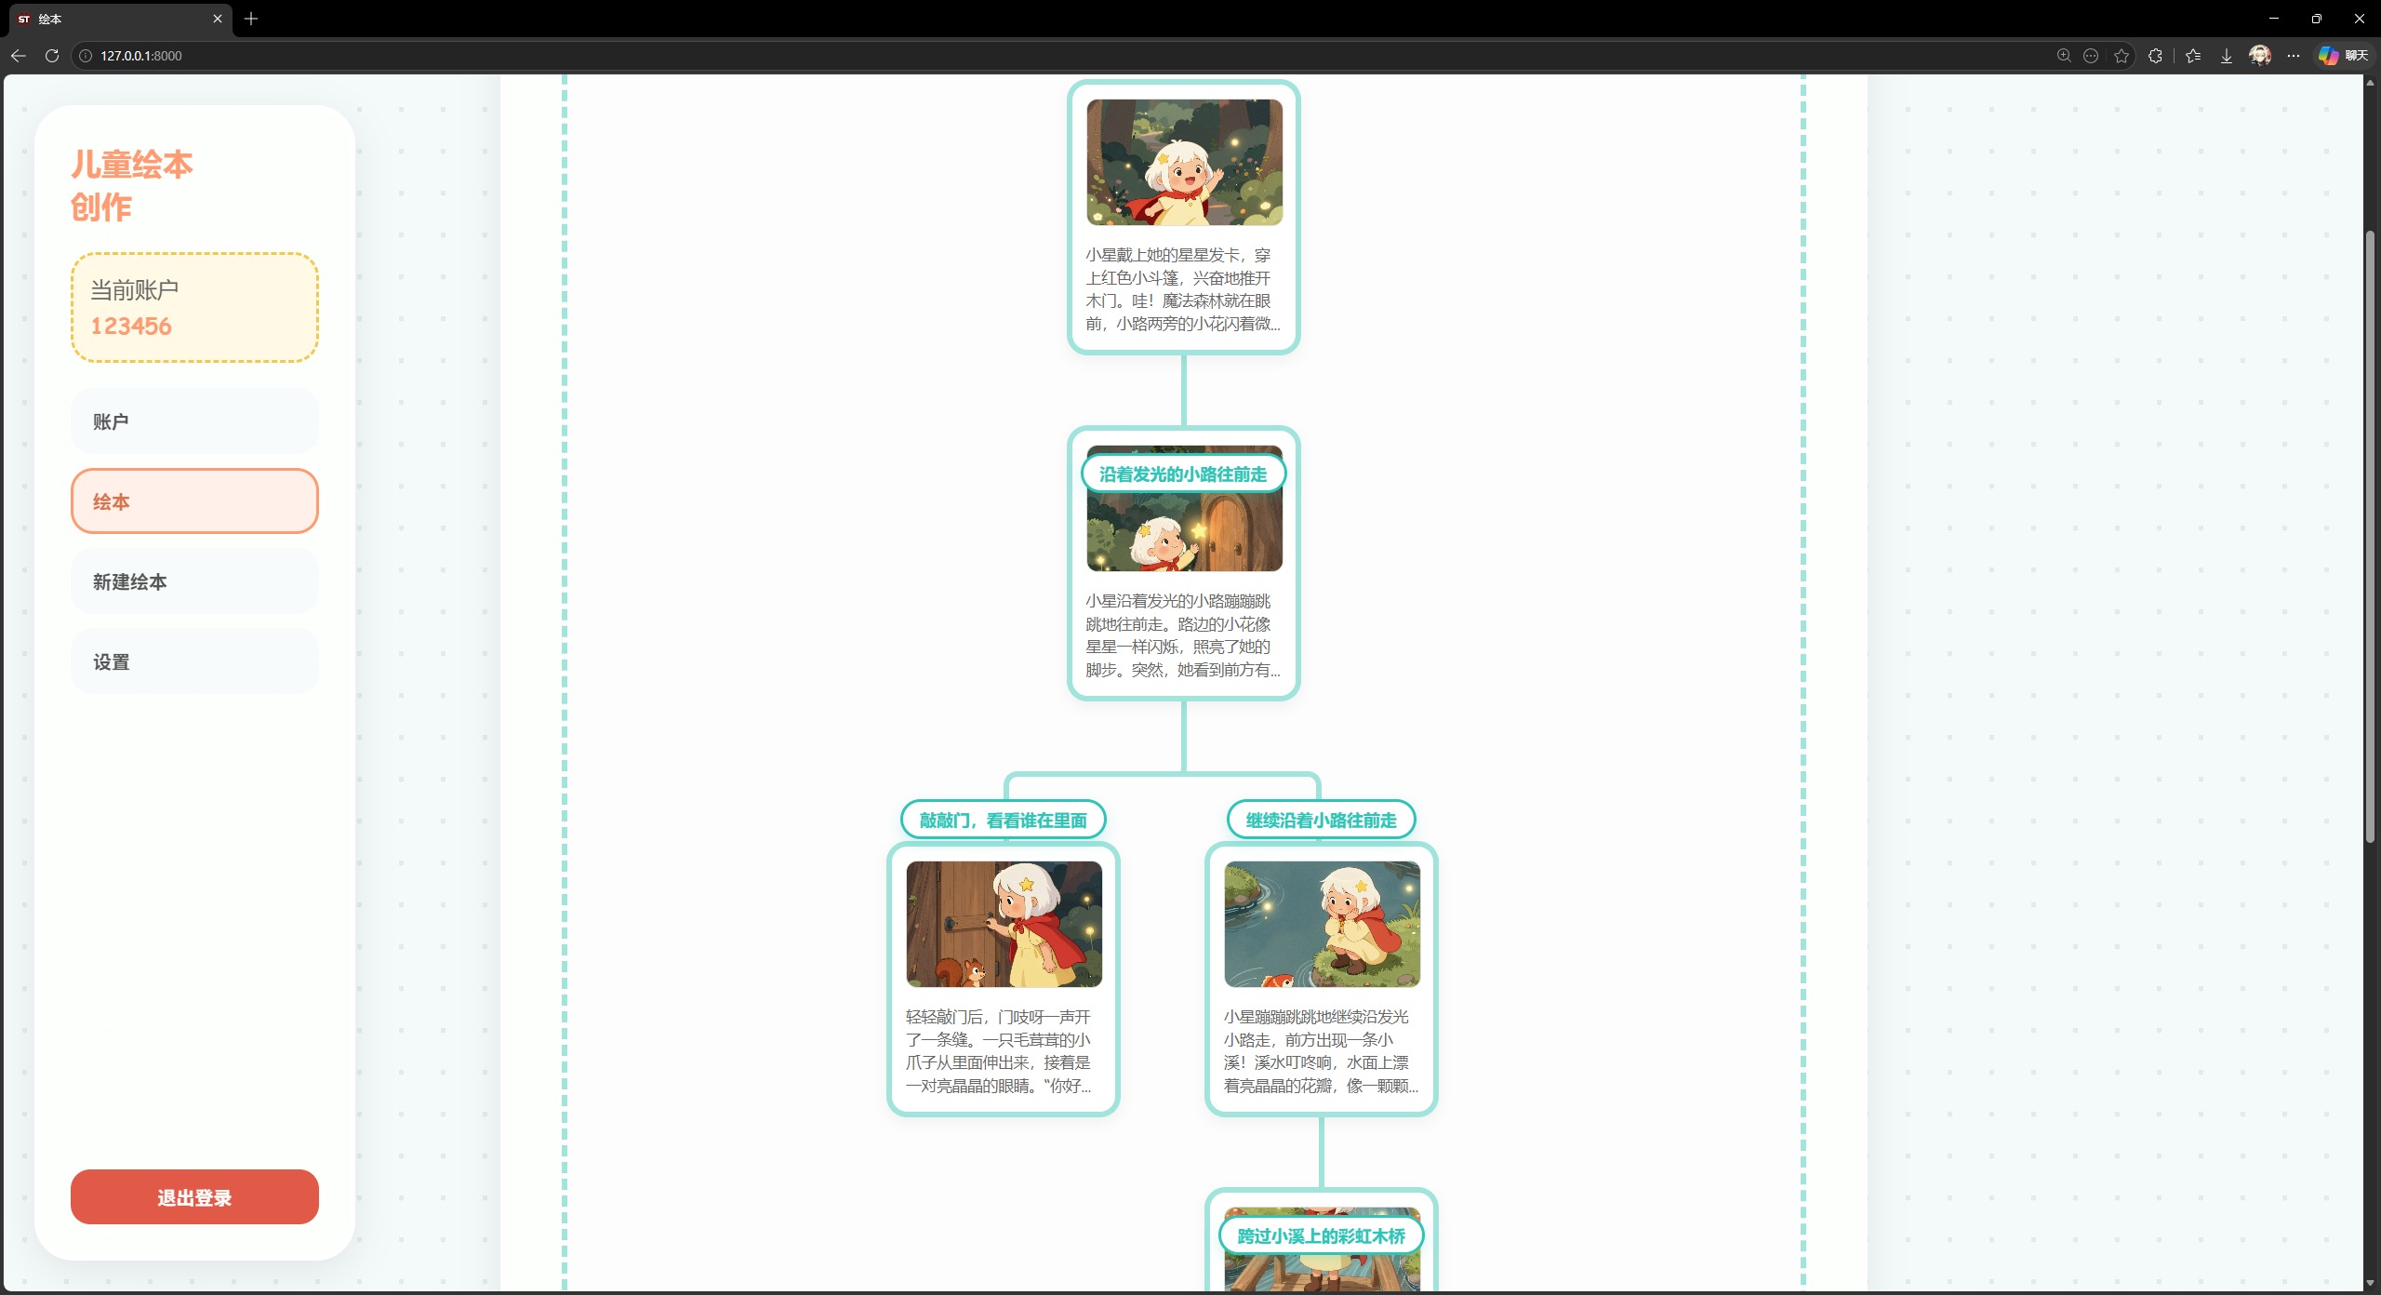
图6.5 剧情树页面

6.2 系统测试
系统开发完成后，需要通过实际测试来验证各个模块是否达到了预期的设计要求。本次测试主要在本地开发环境中进行。测试方法以黑盒测试为主，主要模拟真实用户的操作流程，观察系统对各项操作的响应结果，重点检查交互绘本的生成主流程，以及系统在遇到异常输入时的表现。

6.2.1 核心功能测试
核心功能测试主要针对系统的正常业务流程，包括账号注册登录、创建新故事、推进剧情和查看剧情树。
在测试账号登录模块时。分别执行了新用户注册、退出当前账号以及使用已有账号二次登录的操作。结果表明系统能够识别并维持用户会话，进入个人故事库后，未发现不同用户间的数据越权或绘本列表混淆现象。
随后测试了绘本的初始化与创建流程。在新建页面中选取特定的故事主题，并对主角的服装、发型等外貌特征进行了勾选设定。提交请求后，系统成功完成了绘本的初始化。当页面跳转至阅读视图时，生成的旁白文本以及渲染出的配图，均与预设的主角特征吻合，证明多智能体与图像角色卡约束生效。
在互动阅读环节，测试了系统对用户选择的响应及剧情树的管理能力。测试在阅读过程中随机点击预设选项，或在自定义文本框中输入特定的剧情走向，系统均能基于当前分支的历史上下文，推演出合乎逻辑的后续情节。打开剧情树页面，点击回退至前几轮的历史页面并提交不同选项时，系统在不覆盖原有剧情记录的前提下，成功创建出了新分支，剧情树的前端UI结构也随之发生了正确的动态更新。

6.2.2 边界情况与异常状态测试
针对用户随意敲击，测试时在自定义输入框中仅输入空格便尝试提交，此时前端检查正常生效，提示必须输入有效内容，有效避免向后端发送无效请求从而浪费大模型token。同时在模拟网络延迟环境时，通过连续多次点击推进剧情按钮，按钮在首次点击后立即无法再次点击，最终数据库中仅生成了一条正确的剧情节点记录，避免了脏数据的产生。
在模拟断网情况时，通过人为修改本地配置中的大模型API地址以模拟断网或接口失效情况。此时系统并未出现服务崩溃或页面白屏，而是通过后端的异常捕获机制弹出生成失败提示，允许用户停留在当前页面重试。另外当强制关闭本地负责图像渲染的 ComfyUI 服务后，系统依然会先生成文本。文字剧情依然能够正常生成与阅读，只是插图区域变为空白并保留加载状态，这在极端情况保证阅读流程的可用性。

结论
本文围绕着儿童互动阅读场景，设计并实现了一套面向儿童的可交互式图片故事生成系统。针对互动绘本中容易出现的剧情状态丢失、角色设定漂移、插图形象不稳定和内容安全难以保障等问题，尝试提出一套相对完整的解决思路。
系统采用前后端分离架构，前端基于Vue 3实现登录、故事库、主角设定、绘本阅读和剧情树展示等页面，后端基于FastAPI实现用户管理、故事管理、剧情生成、图像生成调度和数据持久化，并使用SQLite保存用户、绘本会话和剧情节点等信息。剧情节点构成树状结构，使用户能够从历史节点重新选择并生成新的故事分支，从而支持非线性的互动阅读过程。
在文本生成方面，系统引入Director、Actor和Critic三角色协同机制，将剧情组织、主角台词生成和内容审核分开处理。通过文本一致性实验可以看出，相比单智能体生成方式，多角色协同机制在多轮交互后能够更好地维持主角语义表达的稳定性，在一定程度上缓解角色设定漂移问题，也提高了生成流程的可控性。本文还比较了IP-Adapter + ControlNet和Z-Image + 角色卡两种方案生成绘本内容。前者在角色复刻和姿态控制方面更强，但耗时较长；后者虽然不能一次保证角色一致性，但更适合中文提示词和在线交互场景。
本系统还存在一些不足，文本和图像生成都依赖模型推理，尤其是图片生成耗时较长，连续生成多页内容时会影响交互体验。角色卡虽然能够约束主角主要特征，但在复杂场景或动作变化较大时，发型、服装和配饰等细节仍有概率不稳定。内容安全审核目前主要依赖大语言模型判断，能够拦截部分明显不适宜内容，但还难以完全替代规则过滤或人工审核。后续工作可以在现有系统基础上继续完善。可以优化生成速度和任务调度方式，还可以继续提升系统对儿童使用场景的适配性，并探索更稳定的角色一致性控制方法。

参考文献
[1] Mahmoud Bidry,Mohamed Hanine,Abdellah Ouaguid,et al. Transforming Education With Generative AI: A Comprehensive Review of Advancements, Challenges, and Future Opportunities[J]. IEEE Access,2025,Vol.13: 202938-202955.
[2] Zheng Zhang, Ying Xu, Yanhao Wang, et al. StoryBuddy: A Human-AI Collaborative Chatbot for Parent-Child Interactive Storytelling with Flexible Parental Involvement[C]//CHI '22: Proceedings of the 2022 CHI Conference on Human Factors in Computing Systems. New York: Association for Computing Machinery, 2022
[3] 冯鸣阳,王雪怡,华沙. 生成式人工智能赋能当代绘本创新设计研究[J]. 工业工程设计,2025,7(5): 1-20.
[4] Boai Yang1,Jiapai Peng2,Shiyi Tang3,et al. Co-DIRECT: A knowledge-augmented multi-agent framework for interactive drama script generation[J]. Expert Systems with Applications,2026,Vol.303: 130571.
[5] Hryadyansh Saraswat, Snehal D. Shete, Vikas Dangi, et al. Story-Yarn: An Interactive story building application[C/OL]//Proceedings of the 21st International Conference on Natural Language Processing (ICON). 2024
[6] Hatsuno, Hiromu, Shitara,et al. Detecting Unintended Changes of AI Character Personality on Large Language Models[C]//2024 IEEE Pacific Rim Conference on Communications, Computers and Signal Processing (PACRIM). 2024.
[7] Xiaoqian Shen,Mohamed Elhoseiny. StoryGPT-V: Large Language Models as Consistent Story Visualizers[C]//2025 IEEE/CVF Conference on Computer Vision and Pattern Recognition (CVPR). 2025.
[8] 汪乐. AI图像生成技术赋能下的儿童绘本创作实践研究[D]. 安徽大学,2024.
[9] Jieh-Sheng Lee . InstructPatentGPT: training patent language models to follow instructions with human feedback[J]. Artificial Intelligence and Law,2025,Vol.33(3): 739-782.
[10] Sarah K. Alhabeeb,Amal A. Al-Shargabi. Text-to-Image Synthesis With Generative Models: Methods, Datasets, Performance Metrics, Challenges, and Future Direction[J]. IEEE Access,2024,Vol.12: 24412-24427.
[11] Rombach, Robin, Blattmann, et al. High-Resolution Image Synthesis with Latent Diffusion Models[C]//2022 IEEE/CVF Conference on Computer Vision and Pattern Recognition (CVPR). 2022.
[12] Zhang, Lvmin, Rao, et al. Adding Conditional Control to Text-to-Image Diffusion Models[C]//2023 IEEE/CVF International Conference on Computer Vision (ICCV). 2023.
[13] 游兰香. 皮亚杰心理发展观的教育意义探析[J]. 福建论坛(人文社会科学版),2007,(201): 172-173.
[14] Druin, Allison. The role of children in the design of new technology[J]. Behaviour and Information Technology, 2002, 21(1): 1-25.
[15] Enkelejda Kasneci, Kathrin Sessler, Stefan Küchemann, et al. ChatGPT for good? On opportunities and challenges of large language models for education[J]. Learning and Individual Differences, 2023, 103: 102274.
[16] Johnson, John A.CAa. Measuring thirty facets of the Five Factor Model with a 120-item public domain inventory: Development of the IPIP-NEO-120[J]. Journal of Research in Personality,2014,Vol.51: 78-89.

修改记录
修改是论文写作过程中不可或缺的重要步骤,是提高论文质量的有效环节。修改的过程其实就是“去伪存真”、去糟粕取精华使论文不断“升华”的过程。
以下内容要求填写到毕业论文（设计）修改记录中：
一、毕业论文（设计）题目修改（没有可删除，序号依次递增）
原题目：
修稿后题目：
二、指导教师变更（没有可删除，序号依次递增）
原指导教师：
变更后指导教师：
三、校外毕业论文（设计）时间节点记录（没有可删除，序号依次递增）
本人于****年*月申请到******大学做毕业论文（设计），校外指导教师为：******
校内指导教师为：******。****年*月*日回到学校。
四、毕业论文（设计）内容重要修改记录（不可缺少）
包括：指导教师要求的重大修改，评阅教师要求的修改，答辩委员会提出的修改意见以及检测后的修改记录等。
五、毕业论文（设计）外文翻译修改记录（不可缺少）
六、毕业论文（设计）最后一次检测重复比（不可缺少）
修改记录正文选用模板中的样式所定义的“正文”，每段落首行缩进2字；字体：宋体，字号：小四，行距：多倍行距1.25，间距：段前、段后均为0行。

记录人（签字）：
指导教师（签字）：

致谢
毕业设计从选题、开发到论文完成，经历了不少修改和调整。回顾整个过程，我对所有给予我帮助和支持的人都心怀感谢。
感谢我的指导教师胡燕老师在毕业设计期间给予我的指导和帮助。无论是系统设计思路、论文结构安排，还是后续内容修改，老师都提出了许多有价值的建议，使我能够逐步理清论文重点，也让我更加认真地对待毕业设计中的每一个环节。
也感谢大学期间各位任课老师的教导。正是平时课程中积累的编程、数据库、前后端开发和软件工程等知识，为本次系统的设计与实现打下了基础。通过这次毕业设计，我也更加深刻地体会到，将所学知识真正应用到一个完整系统中并不是一件简单的事情。
感谢身边的同学在论文写作、系统调试和资料查找过程中给我的帮助。很多问题都是在交流和讨论中逐渐解决的，这段一起学习、互相支持的经历也让我十分珍惜。
至此大学生活即将告一段落。感谢这一路上遇到的老师、同学和家人，未来我也会继续努力，认真面对新的学习。

